Palvelut tukenasi -hanke
Kotona asumista tukevien palvelujen kehittäminen ikäihmisille Kainuussa

Kainuun hyvinvointialue

Tulevaisuuden kotona asumista tukevat palvelut iäkkäille

2022–2023 (TulKoti) –hanke

Kirjoittajat:
Marika Ala-Hiiro, Anu Anttonen, Virpi Kela,
Sini Kyllönen, Pauliina Rovio ja Piia Tuhkanen

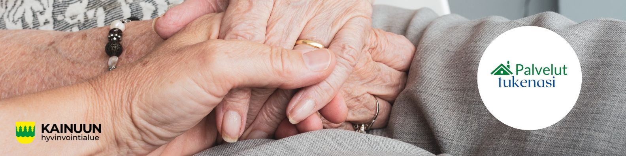
Sisällys
Hankkeen toiminnan ja tulosten tiivistelmä 4
Sammanfattning 6
Abstract 8
Johdanto 10
1. Aluehankkeen kuvaus ja tarkoitus 11
1.1 Hankkeen tarve 11
1.2 Kohderyhmät 11
2. Aluehankkeen tavoitteet 12
2.1. Kotona asumista tukevat palvelut ovat asiakaslähtöisiä 12
a. Kotona asumista tukevat palvelut muodostavat kokonaisuuden, jossa asiakas on keskiössä. 12
b. Kainuussa on äkillisiä ja kiireellisiä tilanteita varten määritelty akuuttitilanteiden toimintamalli tai tilannekeskus. 12
c. Turvataan riittävät terveydenhuoltopalvelut iäkkäiden palveluiden asiakkaille tiiviissä yhteistyössä Tulevaisuuden sosiaali- ja terveyskeskushankkeen (HELLÄ) kanssa (moniammatillinen vastaanottotoiminta). 12
d. Kaikki toiminta on asiakkaan toimintakykyä parantavaa ja siinä hyödynnetään kuntouttavia toimintamalleja. Tavoitteena on arkikuntoutus (kotikuntoutus)toiminnan kokonaisuuden kehittäminen Kainuun alueelle. 12
e. Iäkkäät ovat toimintakykyisiä ja saavat tarvittaessa tukea hyvinvointinsa ja terveytensä edistämiseen sekä muistisairauksien ennaltaehkäisyyn 12
f. Asiakkaiden, omaisten ja palvelujärjestelmän välinen yhteydenpito on toimivaa - yhteinen tieto ja näkemys asiakkaan hoidon toteuttamisesta ja palvelun laadusta toteutuu. 12
2.2. Asiakas saa oikeat palvelut oikeaan aikaan 12
a. Asiakas- ja palveluohjaus on toimivaa: käytössä on laaja-alainen palvelutarvearviointimalli mittareineen, palvelutarpeen arviointi tapahtuu moniammatillisesti. 12
b. Moni- ja muistisairaiden ja paljon palveluja käyttävien palvelukokonaisuuden koordinaatio ja omatyöntekijämalli toteutuvat. 12
c. Asiakkaan palvelu- ja hoitosuunnitelma on ennakoiva. 12
2.3. Riittävä ja osaava henkilöstö turvaa kotiin annettavien palvelujen laadun 12
a. Työntekijöiden osaaminen on vahvistunut. 12
2.4. Palvelujen laatu varmistetaan järjestelmällisellä seurannalla 12
a. Asiakasosallisuus on vahvistunut. 12
b. Tiedolla johtaminen on toimivaa ja asiakaspalautetietoa sekä tutkittua tietoa hyödynnetään. 13
c. Omavalvontasuunnitelmien toteutumisen seurantamalli toimii. 13
3. Tulokset 13
3.1. Kotona asumista tukevat palvelut ovat asiakaslähtöisiä 13
3.1.1. Toimintamallit 13
3.1.2. Muut mahdolliset hankkeen tuotokset/tulokset 21
3.2. Asiakas saa oikeat palvelut oikeaan aikaan 26
3.2.1. Toimintamallit 26
3.2.2. Muut mahdolliset hankkeen tuotokset/tulokset 32
3.3. Riittävä ja osaava henkilöstö turvaa kotiin annettavien palvelujen laadun 33
3.3.1. Toimintamallit 33
3.3.2. Muut mahdolliset hankkeen tuotokset/tulokset 35
3.4. Palvelujen laatu varmistetaan järjestelmällisellä seurannalla 35
3.4.1. Toimintamallit 35
3.4.2. Muut mahdolliset hankkeen tuotokset/tulokset 44
Johtopäätökset 45

Hankkeen toiminnan ja tulosten tiivistelmä
Tavoitteet
Palvelut tukenasi -hankkeen päämääränä ja hyötytavoitteena oli, että kainuulaiset ikäihmiset pärjäävät kotonaan yhteisesti ja moniammatillisesti tuotettavien palvelujen avulla, jotka ovat laadukkaita ja vaikuttavia. Lisäksi päämääränä oli, että ennaltaehkäisevä toiminta tukee ikääntyvien terveyttä, hyvinvointia ja muistitoimintaa. Hankkeen päätavoitteena oli luoda Kainuun alueelle kotiin annettavien palvelujen yhtenäinen toimintakokonaisuus ja toimintamallit iäkkäille. Hankkeen päätavoite oli jaettu neljään täsmennettyyn tavoitekokonaisuuteen. Palvelut tukenasi- hankkeen aikana toteutetut tavoitteelliset toimenpiteet tuotoksineen ja toimintamalleineen tukevat kukin osaltaan päätavoitteen ja päämäärän toteutumista. Kehitetyt toimintamallit ja tuotokset linkittyvät toisiinsa ja muodostavat näin ollen yhtenäisen kokonaisuuden sekä vahvistavat kukin osaltaan sitä, että kainuulaiset ikäihmiset pärjäävät kotonaan.

Tulokset ja toimintamallit
Hankkeen myötä Kainuun hyvinvointialueen toimintamallit ja toimintatavat kotona asuvien ikäihmisten palveluissa ovat yhtenäistyneet. Hankkeessa kehitystyötä on tehty kaikissa sen tavoitekokonaisuuksissa osallistaen siihen aktiivisesti mukaan niin ammattilaisia, hankkeen kohderyhmää eli kainuulaisia ikäihmisiä kuin myös esimerkiksi kunta- ja järjestötoimijoita. Tämä edesauttaa kehitettyjen toimintamallien ja tuotoksien jalkautumista sekä varmistaa samalla sitä, että kehityt toimintamallit ovat toimivia, käyttökelpoisia ja arjen läheisiä.
Palvelut tukenasi -hankkeen kehitystyön tuloksena kainuulaiset ikäihmiset saavat tarpeen mukaiset palvelut oikea-aikaisesti, jota varmistavat osaltaan esimerkiksi hankkeessa kehitetyistä toimintamalleista RAI-kokonaisuuden selkeyttäminen ikäihmisten palveluissa ja asiakasohjauksessa-toimintamalli kuin myös Erityistä tukea tarvitsevan ikäihmisen tunnistaminen ja toimintamalli sekä Kotihoidon omatyöntekijän työn tarkentaminen Kainuussa-toimintamalli. Riittävien terveydenhuoltopalveluiden turvaaminen iäkkäille asiakkaille -toimintamalli vastaa myös omalta osaltaan palveluiden oikea-aikaisuuteen ja tarpeen mukaisuuteen.

Hankkeessa kehitetyn Akuuttitilanteiden toimintamallin ja sen pohjalta toimintansa syyskuussa 2023 aloittaneen Akuutti kotisairaala ja tilannekeskus -yksikön myötä kiireettömien akuuttitilanteiden toiminta on sujuvaa ja asiakas saa palvelua tarpeen mukaisesti tarkoituksenmukaisimman ammattilaisen toimesta. Kyseisen toimintamallin myötä myös henkilöstön yhteen toimivuus on parantunut, sillä toimintamalli sisältää muun muassa ammattilaisten konsultaatio toimintamallin.

Monet muutkin hankkeen toimenpiteet ovat edes auttaneet sitä, että henkilöstön yhteen toimivuus on parantanut samoin kuin sitä, että päällekkäisyydet ovat poistuneet palvelujen toteuttamisesta. Edellä mainitun toimintamallin lisäksi esimerkiksi Vahvempaa moniammatillista yhteistyötä ja osaamista draaman avulla-toimintamallin tuloksena henkilöstö ymmärtää paremmin toistensa tehtävänkuvia ja vastuita, joka vähentää päällekkäisyyksiä palveluissa.
Viimeksi mainittu toimintamalli vahvistaa henkilöstön osaamista. Hankkeen tuloksena henkilöstön osaaminen on vahvistunut myös moniammatillisissa työpajoissa ja erilaisissa henkilöstölle järjestetyissä koulutuksissa, joista mainittakoon esimerkiksi Akuuttitilanteiden toimintamallin – jalkauttamiseksi ja yhteisen ymmärryksen ja osaamisen vahvistamiseksi järjestetyt ja hankkeen toteuttamat koulutukset koko kotihoidon ja kotisairaalan henkilöstölle.
Hankkeessa kehitettiin Aivoterveyteen tukea elintapaohjauksella – Kainuulaistettu FINGER-toimintamalli, jota myös ehdittiin pilotoida hankkeessa syksyn 2023 aikana. Valitettavasti päätöstä siitä, otetaanko toimintamalli pysyvästi käyttöön Kainuun hyvinvointialueella ei hankkeen aikana ehditty saada. Kyseinen toimintamalli on yksi esimerkki hankkeessa toteutetuista ja arkeen juurrutettavista toimintamalleista, joiden avulla iäkkäiden toimintakykyä tuetaan monitoimijaisesti.

Johtopäätökset
Tarkasteltaessa hankkeessa kehitettyjä toimintamalleja, tuotoksia ja muita sen aikana toteutettuja toimenpiteitä, voidaan todeta, että niillä on monia vaikutuksia. Hankkeessa kehitettyjen toimintamallien ja tuotoksien käyttöönoton ja jalkautumisen myötä iäkkäiden terveys, toimintakyky ja hyvinvointi parantuvat. Kainuulaiset ikäihmiset myös asuvat kotonaan pidempään turvallisesti. Vaikka useita hankkeen toimintamalleja ja tuotoksia ei ollakaan ehditty vielä pitkään kokeilla käytännössä, voidaan jo tässä vaiheessa todeta, että hankkeen vaikutuksesta moniammatillisuus iäkkäiden palveluissa vahvistuu, samoin kuin henkilöresurssien käyttö tehostuu. Hankkeen myötä iäkkäiden kotona asumista tukevat palvelut ovat laadukkaampia. Näillä kaikilla on väistämättä vaikutusta myös siihen, että kustannustehokkuus lisääntyy.
Hankkeen vaikuttavuutta voidaan arvioida vasta myöhemmin, kun siinä kehitetyt toimintamallit ja muut tuotokset ovat olleet pidempään käytössä. Hankkeen vaikutuksia ja vaikuttavuutta lisää myös se, että hankkeen toimintamallit ja tuotokset sekä niihin liittyvät huomiot on saatettu Kainuun hyvinvointialueen johtoryhmän tietoon. Tämän lisäksi esimerkiksi osalle hankkeessa tehdystä kehittämistyöstä on jo olemassa jatkumo Kestävän kasvun Kainuu 2-hankkeessa.

Sammanfattning
Mål
Syftet och nyttomålet med projektet Palvelut tukenasi var att göra det möjligt för äldre människor i Kainuu att klara sig i sina egna hem genom att tillhandahålla högkvalitativa och effektiva tjänster som levereras på ett gemensamt och tvärvetenskapligt sätt. Dessutom var målet att förebyggande åtgärder skulle stödja äldre människors hälsa, välbefinnande och minnesfunktion. Projektets huvudmål var att skapa en gemensam helhet av hemservice och verksamhetsmodeller för äldre i Kainuu. Projektets huvudmål delades in i fyra specifika målsättningar. De riktade åtgärder som genomförs under projektet, med deras resultat och handlingsmodeller, kommer alla att bidra till uppnåendet av huvudmålet och målet. De handlingsmodeller och resultat som utvecklats är sammanlänkade och bildar därmed en sammanhängande helhet och bidrar var och en till välbefinnandet för äldre människor i Kainuu.

Resultat och verksamhetsmodeller
Som ett resultat av projektet har verksamhetsmodellerna och praxis för tjänster för äldre som bor hemma harmoniserats i Kainuu välfärdsregion. Utvecklingsarbetet har genomförts i alla projektets målområden med aktivt deltagande av yrkesverksamma, målgruppen för projektet, dvs. äldre i Kainuu, samt kommunala och organisatoriska aktörer. Detta främjar spridningen av de utvecklade verksamhetsmodellerna och resultaten och säkerställer att de utvecklade verksamhetsmodellerna är funktionella, användbara och nära vardagen.
Som ett resultat av utvecklingsarbetet i projektet Palvelut tukenasi får äldre personer i Kainuu de tjänster de behöver i rätt tid, vilket säkerställs bland annat genom förtydligandet av RAI-begreppet inom äldreomsorgen och klienthanteringsmodellen, identifieringen och modellen för en äldre person som behöver särskilt stöd samt förfinandet av arbetet för hemvårdspersonalen i Kajanalandsmodellen. Åtgärdsmodellen "Säkerställande av tillräckliga hälsovårdstjänster för äldre klienter" bidrar också till att tjänsterna är aktuella och responsiva.
Med Acute Home Hospital and Situation Centre, som kommer att lanseras i september 2023, kommer Acute Home Hospital and Situation Centre, som utvecklats av projektet, att säkerställa att icke-brådskande akuta situationer hanteras smidigt och att kunden får den tjänst de behöver från den lämpligaste yrkespersonen. Detta tillvägagångssätt har också förbättrat personalens samarbete, eftersom det bland annat innehåller en professionell konsultationsmetod.
Många andra projektåtgärder har åtminstone bidragit till att förbättra personalens interoperabilitet och till att eliminera dubbelarbete i tillhandahållandet av tjänster. Utöver den ovannämnda strategin har till exempel strategin Stronger multi-professional cooperation and skills through drama lett till att personalen har en bättre förståelse för varandras roller och ansvarsområden, vilket minskar dubbelarbetet.
Det senare tillvägagångssättet stärker personalens färdigheter. Som ett resultat av projektet har personalens kompetens också stärkts genom tvärvetenskapliga workshops och olika personalutbildningar, till exempel de utbildningstillfällen för all personal inom hemsjukvård och hemsjukhus som organiserades och genomfördes av projektet för att genomföra akutvårdspolitiken och stärka den gemensamma förståelsen och kompetensen.
Projektet utvecklade Stöd för hjärnhälsa med livsstilsrådgivning - den Kajanalandsbaserade verksamhetsmodellen FINGER, som också testades i projektet under hösten 2023. Tyvärr fanns det inte tid under projektet att fatta beslut om huruvida modellen skulle implementeras permanent i Kainuu välfärdsområde. Denna modell är ett exempel på ett multifunktionellt tillvägagångssätt för att stödja äldre människors funktionsförmåga, som implementerades i projektet och kan implementeras i vardagen.

Slutsatser
De metoder, resultat och andra aktiviteter som utvecklats under projektet har haft en rad olika effekter. Genomförandet och utnyttjandet av de metoder och resultat som utvecklats inom projektet kommer att förbättra äldre människors hälsa, funktionsförmåga och välbefinnande. De äldre i Kainuu bor också tryggt hemma längre. Även om många av projektets operativa modeller och resultat ännu inte har haft mycket tid att testas i praktiken, kan man redan i detta skede se att projektet kommer att ha en positiv inverkan på att stärka tvärvetenskapligheten i tjänster för äldre samt förbättra effektiviteten hos mänskliga resurser. Projektet kommer att förbättra kvaliteten på tjänsterna för att stödja äldre människor som bor hemma. Alla dessa faktorer kommer oundvikligen att ha en inverkan på kostnadseffektiviteten.
Projektets genomslagskraft kan bedömas först senare, när de modeller och andra resultat som tagits fram har använts under en längre tid. Projektets genomslagskraft och verkningsfullhet förbättras också av att projektets verksamhetsmodeller och resultat samt kommentarerna i anslutning till dem har kommit till ledningsgruppen för Kainuu välfärdsområde kännedom. Utöver detta har till exempel en del av utvecklingsarbetet inom projektet redan fortsatt i projektet Hållbar tillväxt i Kainuu 2.

Abstract

Objectives
The aim and benefit objective of the Palvelut tukenasi- project was to enable elderly people in Kainuu to manage in their own homes by providing high-quality and effective services that are delivered in a joint and multidisciplinary way. In addition, the aim was that preventive action would support the health, well-being and memory function of older people. The main objective of the project was to create a common set of home-based services and operating models for older people in the Kainuu region. The main objective of the project was divided into four specific sets of objectives. The targeted measures implemented during the project, with their outputs and models of action, will each contribute to the achievement of the main objective and goal. The action models and outputs developed are interlinked and thus form a coherent whole and each contributes to the well-being of elderly people in Kainuu.

Results and operation models
As a result of the project, the operating models and practices of the Kainuu Welfare Region in services for elderly people living at home have been harmonised. Development work has been carried out in all of the project's target areas with the active involvement of professionals, the target group of the project, i.e. Kainuu elderly people, as well as municipal and organisational actors. This promotes the dissemination of the developed operating models and outputs and ensures that the developed operating models are functional, useful and close to everyday life.
As a result of the development work of the Palvelut tukenasi- project, elderly people in Kainuu will receive the services they need in a timely manner, which is ensured by, for example, the clarification of the RAI concept in elderly services and client management model, the identification and model of an elderly person in need of special support, and the refinement of the work of home care workers in Kainuu model. The 'Ensuring adequate health care services for elderly clients' action model also contributes to the timeliness and responsiveness of services.
With the Acute Home Hospital and Situation Centre, which will be launched in September 2023, the Acute Home Hospital and Situation Centre, developed by the project, will ensure that non-urgent acute situations are handled smoothly and that the client receives the service they need from the most appropriate professional. This approach has also improved staff collaboration, as it includes, among other things, a professional consultation approach.
Many other project measures have at least helped to improve the interoperability of staff and to eliminate duplication in the delivery of services. In addition to the above-mentioned approach, for example, the Stronger multi-professional cooperation and skills through drama approach has resulted in staff having a better understanding of each other's roles and responsibilities, which reduces duplication of services.
The latter approach strengthens the skills of staff. As a result of the project, staff competences have also been strengthened through multidisciplinary workshops and various staff trainings, such as the training sessions for all home care and home hospital staff organised and implemented by the project to implement the Acute Care Policy and to strengthen common understanding and competences.
The project developed Supporting brain health with lifestyle guidance - the Kainuu-based FINGER operating model, which was also piloted in the project during autumn 2023. Unfortunately, there was no time during the project to make a decision on whether the model would be permanently implemented in the Kainuu well-being area. This model is one example of a multifunctional approach to supporting the functional capacity of older people, which was implemented in the project and can be implemented in everyday life.

Conclusions
Looking at the approaches, outputs and other activities developed during the project, they have had a wide range of impacts. The implementation and uptake of the approaches and outputs developed by the project will improve the health, functional capacity and well-being of older people. The elderly in Kainuu also live safely at home for longer. Although many of the project's operational models and outputs have not yet had much time to be tested in practice, it can already be seen at this stage that the project will have a positive impact on strengthening multidisciplinarity in services for the elderly, as well as improving the efficiency of human resources. The project will improve the quality of services to support older people living at home. All these factors will inevitably have an impact on cost-effectiveness.
The effectiveness of the project can only be assessed later, once the models and other outputs developed have been in use for a longer period of time. The impact and effectiveness of the project will also be enhanced by the fact that the project's operating models and outputs, as well as the related comments, have been brought to the attention of the Kainuu Welfare Region Management Group. In addition to this, for example, some of the development work carried out in the project has already been continued in the Sustainable Growth Kainuu 2 project.

Johdanto
Tulevaisuuden kotona asumista tukevat palvelut (TulKoti)–hanke on sosiaali- ja terveysministeriön rahoittama ja on osa Tulevaisuuden sosiaali- ja terveyskeskus -ohjelmassa tehtävän kehittämistyön kokonaisuutta. Tulevaisuuden kotona asumista tukevat palvelut –hanke on käynnissä 1.1.2022-31.12.2023 ja sitä toteutetaan kaikilla hyvinvointialueilla.

Hankekokonaisuudella toteutetaan Marinin hallitusohjelmaa (2020), jonka yhtenä tavoitteena on ikäystävällisyyden vahvistaminen. Tavoitteeseen pyritään osaltaan parantamalla iäkkäiden palvelujen laatua ja saatavuutta.
Kotona asumista tukevien palvelujen vahvistaminen ja kotihoidon resurssien riittävyyden turvaaminen on yksi keskeinen osa palvelujärjestelmään liittyvää toimenpidekokonaisuutta, jonka osa-alueita ovat muun muassa iäkkäiden palvelujen hyvän johtamisen varmistaminen sekä uusien työtapojen ja teknologisten välineiden käyttöön ottaminen. Myös hallituskaudella toteutettu iäkkäiden palveluja koskevan lainsäädännön uudistamisen toinen vaihe keskittyi erityisesti kotihoidon laadun ja resurssien vahvistamiseen. Lisäksi hallitusohjelmaan sisältyvän poikkihallinnollisen Ikäohjelman yhtenä vaikuttavuustavoitteena vuoteen 2030 mennessä on turvata palvelujärjestelmän sosiaalinen ja taloudellinen kestävyys.
Sosiaali- ja terveydenhuollon uudistuksen hyväksyminen eduskunnassa käynnisti hyvinvointialueiden toiminnan aloittamiseen tähtäävän toimeenpanotyön. Hankkeessa tuetaan kuntia ja uusia hyvinvointialueita niiden iäkkäiden kotona asumista tukevien palvelujen kokonaisuuden kehittämisessä. Hankkeen tavoitteita toteutetaan erityisesti Laatusuosituksessa hyvän ikääntymisen turvaamiseksi ja palvelujen parantamiseksi vuosille 2020–2023 annettuja sosiaalisesti ja taloudellisesti kestävää palvelujärjestelmää koskevia suosituksia toimeenpanemalla.

Tämä on Palvelut tukenasi - Kotona asumista tukevien palvelujen kehittäminen ikäihmisille Kainuussa hankkeen loppuraportti. Sen tarkoituksena on kuvata alueellisen hankkeen tarkoitus ja tavoitteet, hankkeessa kehitetyt toimintamallit ja muut tuotokset sekä niiden johtopäätökset.

Aluehankkeen kuvaus ja tarkoitus

Hankkeen tarve
Kainuu kuuluu maan nopeimmin ikääntyviin alueisiin. Yli 65-vuotiaiden osuus (28 %) väestöstä on maan kolmanneksi suurin. Suuret ikäluokat saavuttavat tämän vuosikymmenen alussa 75- vuoden iän ja ennusteiden mukaan iäkkäiden määrä erityisesti vanhimmissa ikäluokissa kasvaa voimakkaasti. Nämä väestörakenteen muutokset vaikuttavat väistämättä kaikkien sote-palvelujen kysyntään ja paine ikäihmisten palveluihin kasvaa.
Kainuussa ikäihmisten säännöllisten palvelukokonaisuuksien piiriin kuuluu kaikkiaan reilut 20 prosenttia yli 75-vuotiaista. Kotona asuvia ikäihmisiä on noin 92 prosenttia kaikista 75-vuotta täyttäneistä. Heistä säännöllistä kotihoitoa saa noin 15 prosenttia, mikä on maan suurimpia osuuksia.
Vaikka Kainuussa ikäihmisten palveluja ja palvelurakennetta olikin kehitetty myös jo aiemmin aktiivisesti ja eri toimijat tekivät yhteistyötä keskenään, ei toiminta ole ollut systemaattista eikä se ole toiminut integroidusti. Ikääntyvän väestön kasvun ja sitä myötä kasvavan palveluntarpeen sekä talouden reunaehtojen valossa esille nousi tarve koota Kainuun ikäihmisille kotiin annettavat palvelut kokonaisuudeksi, jossa synkronoidaan eri toimijoiden palvelut yhteen toimivaksi kokonaisuudeksi. Keskeisiä toimijoita ovat kotona asuvien ikäihmisten palveluista kotihoito sekä asiakasohjaus, ensihoito, kotisairaalatoiminta, kuntoutus ja kotikuntoutus Konsta, aikuisten sosiaalityö ja perusterveydenhuollon vastaanotto.

1.2 Kohderyhmät
Hankkeen kohderyhmänä olivat kainuulaiset, kotona asuvat ikäihmiset. Kohderyhmä oli heterogeeninen, siinä oli sekä toimintakyvyltään vielä suhteellisen itsenäisesti toimivia henkilöitä että jo paljon palveluja tarvitsevia. Säännöllisen kotihoidon asiakkailla on suurella osalla jonkinasteinen muistisairaus.
Kainuussa oli väestöä (2020) 71 664, josta yli 65-vuotiaita 29,2 % (21250) ja yli 75-vuotiaita 12,6 % (9030). Sukupuolijakauma on likimain tasan 65-74 -vuotiaiden osalla, naisten määrä kasvaa iän ylittäessä 75 vuotta. Hankkeessa oli hyvinvoinnin ja terveydenedistämisen toimenpiteiden osalta suunniteltu kohderyhmäksi yli 65-vuotiaat, mutta suurin osa hankkeen kohderyhmästä oli yli 75-vuotiaita. Asiakas- ja palveluohjauksen (nykyisin asiakasohjaus) kehittämisessä toimenpiteiden kohteina olivat moni- ja muistisairaat sekä paljon palveluja tarvitsevat iäkkäät henkilöt.
Asiakkaat, järjestöt ja muut sidosryhmät osallistettiin toiminnan suunnitteluun, toteutukseen ja arviointiin muun muassa kehittäjäasiakastoiminnan, hanketiimin järjestämien kuntakierrosten, hyvinvointialueen vanhusneuvoston ja kuntien vanhusneuvostojen toiminnan kautta sekä yhteiskehittämisen työpajoissa, joita pidettiin yhteensä monia kymmeniä hankkeen aikana.

Aluehankkeen tavoitteet
Hankkeen päämääränä ja hyötytavoitteena oli, että kainuulaiset ikäihmiset pärjäävät kotonaan yhteisesti ja moniammatillisesti tuotettavien palvelujen avulla, palvelut ovat laadukkaita ja vaikuttavia ja ennalta-ehkäisevä toiminta tukee ikääntyvien terveyttä, hyvinvointia ja muistitoimintaa.
Hankkeen päätavoitteena oli luoda Kainuun alueelle kotiin annettavien palvelujen yhtenäinen toimintakokonaisuus ja toimintamallit iäkkäille. Toimijoina ovat muun muassa kotihoito, asiakasohjaus, ensihoito, kotisairaala, perusterveydenhuollon vastaanotot, kotikuntoutus, mielenterveys- ja riippuvuuksien hoito, aikuisten sosiaalityö sekä erilaiset ikäihmisten arjessa mukana olevat järjestö- ja kuntatoimijat.
Hankkeen täsmennetyt tavoitteet olivat seuraavat:

2.1. Kotona asumista tukevat palvelut ovat asiakaslähtöisiä

a. Kotona asumista tukevat palvelut muodostavat kokonaisuuden, jossa asiakas on keskiössä.

b. Kainuussa on äkillisiä ja kiireellisiä tilanteita varten määritelty akuuttitilanteiden toimintamalli tai tilannekeskus.

c. Turvataan riittävät terveydenhuoltopalvelut iäkkäiden palveluiden asiakkaille tiiviissä yhteistyössä Tulevaisuuden sosiaali- ja terveyskeskushankkeen (HELLÄ) kanssa (moniammatillinen vastaanottotoiminta).

d. Kaikki toiminta on asiakkaan toimintakykyä parantavaa ja siinä hyödynnetään kuntouttavia toimintamalleja. Tavoitteena on arkikuntoutus (kotikuntoutus)toiminnan kokonaisuuden kehittäminen Kainuun alueelle.

e. Iäkkäät ovat toimintakykyisiä ja saavat tarvittaessa tukea hyvinvointinsa ja terveytensä edistämiseen sekä muistisairauksien ennaltaehkäisyyn

f. Asiakkaiden, omaisten ja palvelujärjestelmän välinen yhteydenpito on toimivaa - yhteinen tieto ja näkemys asiakkaan hoidon toteuttamisesta ja palvelun laadusta toteutuu.

2.2. Asiakas saa oikeat palvelut oikeaan aikaan

a. Asiakas- ja palveluohjaus on toimivaa: käytössä on laaja-alainen palvelutarvearviointimalli mittareineen, palvelutarpeen arviointi tapahtuu moniammatillisesti.

b. Moni- ja muistisairaiden ja paljon palveluja käyttävien palvelukokonaisuuden koordinaatio ja omatyöntekijämalli toteutuvat.

c. Asiakkaan palvelu- ja hoitosuunnitelma on ennakoiva.

2.3. Riittävä ja osaava henkilöstö turvaa kotiin annettavien palvelujen laadun

a. Työntekijöiden osaaminen on vahvistunut.

2.4. Palvelujen laatu varmistetaan järjestelmällisellä seurannalla

a. Asiakasosallisuus on vahvistunut.

b. Tiedolla johtaminen on toimivaa ja asiakaspalautetietoa sekä tutkittua tietoa hyödynnetään.

c. Omavalvontasuunnitelmien toteutumisen seurantamalli toimii.

Tulokset

3.1. Kotona asumista tukevat palvelut ovat asiakaslähtöisiä

3.1.1. Toimintamallit
Toimintamalli 1: Akuuttitilanteiden toimintamalli ja tilannekeskus
Tavoite
Kainuussa on äkillisiä ja kiireellisiä tilanteita varten määritelty akuuttitilanteiden toimintamalli tai tilannekeskus.
Toimintamalli
Ensihoitopalveluiden tarpeeseen vaikuttavat ikääntyvän väestön määrän kasvu sekä palvelurakenteiden muutokset sosiaali- ja terveydenhuollossa. Suunnitelmallista yhteistyötä ensihoidon ja kotiin vietävien palveluiden välillä on tarpeen kehittää luoden uusia toimintamalleja kiireettömiä tilanteita ajatellen. Jotta resurssien käyttö olisi mahdollisimman tehokasta ja asiakkaan kotona asumista tukevaa, tulisi tiedonkulun olla tiivistä ja kaikki toimijat tavoittavaa.
Akuuttitilanteiden toimintamalli ja tilannekeskus luotiin moniammatillisissa työpajoissa. Toimintamallin tavoitteena on, että kotona asuva ikääntynyt asiakas saa avun oikea-aikaisesti tarkoituksenmukaisimman sosiaali- ja terveydenhuollon ammattilaisen tuottamana, silloin kun hoidontarve ei vielä vastaa hätätilannetta. Toimintamalli mahdollistaa myös ammattilaisten konsultaatiotuen hyödyntäen yhteistä kieltä, jonka NEWS- ABCDE- ja ISBAR-mallit tuovat.

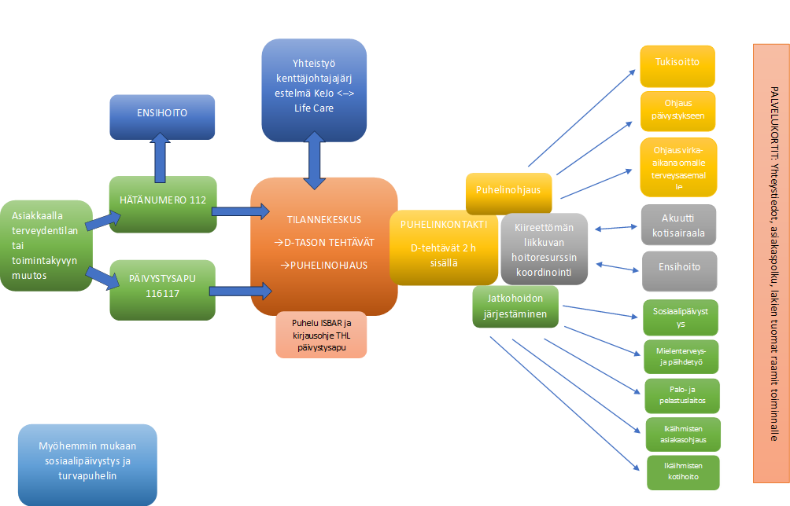
Kuva 1. Tilannekeskuksen toimintaa kuvaava prosessi.

Toimintamallin vaikutukset ja vaikuttavuus
Uusi Akuuttitilanteiden tilannekeskus aloitti toimintansa Kainuun hyvinvointialueella 11.9.2023. Sen toiminta perustuu akuuttitilanteiden toimintamalliin, jonka perusajatuksena puolestaan on hyödynnetty Petri Roivaisen (2022) väitöskirjan tuloksia. Roivainen tutki puhelimitse tehtävää hoidontarpeenarviointia eri näkökulmista. Lähtökohtaisesti tarve muutokselle oli resurssien koordinoinnissa eli voiko sairaanhoitaja suorittaa puhelimessa hoidon tarpeen arvioinnin ensihoidon kiireettömille potilaille.
Tilannekeskus vastaanottaa kaikki hätäkeskuksen välittämät kiireettömät ensihoidon D-tehtävät ja tekee kaikista tehtävistä puhelimitse hoidon tarpeen arvioinnin. Toiminnan tarkoituksena on ohjata ja neuvoa asiakasta puhelimitse ja tarvittaessa välittää tehtävän tarkoituksenmukaisimmalle ammattilaiselle, kotihoidolle, kotisairaalalle tai ensihoidolle. Näin ensihoitopalveluiden resurssit saadaan paremmin kohdistumaan kiireellisiin ensihoitotehtäviin. Asiakas/potilasnäkökulmasta käsin potilaat saavat optimiaikaista hoitoa tarkoituksenmukaisimmalta ammattilaiselta.
Tilannekeskus vastaa 116117-päivystysapupuheluihin ja ammattilaiskonsultaatioihin (puhelinohjaus, kotihoito, kotisairaala). Tilannekeskus tekee tiivistä yhteistyötä ensihoidon kenttäjohtajan kanssa, koordinoi liikkuvia kotiin vietävien sairaanhoidonpalveluiden yksiköitä. Puhelimitse tapahtuva hoidontarpeen arviointi ja hoidonohjaus tapahtuu ennalta sovitun protokollan mukaisesti.
Tavoite edellyttää toimintamalliin perehtymistä sekä palveluprosessin ja ammattilaiskonsultaatiopolun tuntemista. Edellä mainitut asiat käsiteltiin tilannekeskuksen työntekijöiden kanssa työpajoissa. Toimintamalli jalkautettiin kotisairaalan ja ikäihmisten kotihoidon henkilöstölle lähikoulutuksina. Koulutukset järjestettiin elo-lokakuun aikana ja koulutuskertoja oli 41 ja osallistujia 318. Akuuttipalveluiden tilannekeskuksen toiminnasta viestitiin sisäisillä ja ulkoisilla kanavilla eri kohderyhmille.
Hankkeessa luotu akuuttitilanteiden toimintamalli jää akuuttipalveluiden toimialueen tilannekeskuksen käyttöön hankkeen päättymisen jälkeen Kainuun hyvinvointialueella. Toimintamallin vakiinnuttamisesta laadittiin suunnitelma organisaatiolle.
Toimintamallin arviointi
Tilannekeskuksen toiminnan vaikutuksia seurattiin kahden ensimmäisen toimintakuukauden ajalta (11.9 – 11.11.2023). Kiireettömiä D-tehtäviä tilannekeskuksessa oli 858. Puolet tehtävistä eteni ensihoidolle ja puolet hoitui muilla tavoin: ohjaus ja neuvonta 43 %, muu kuin ensihoitopalvelu esimerkiksi kotihoito tai -sairaala 4 %. D-tehtäviä on päivä aikaan enemmän kuin yö aikaan. Kuormitus jakautuu päivällä ja yöllä kohtalaisen tasaisesti. Korkein kuormitus on klo 19–20 välisenä aikana, mutta tämä ei ole mitenkään merkittävä verrattuna muihinkaan päivä ajan kellon aikoihin. D-tehtävin käsittelyn kesto oli keskimäärin 22 minuuttia. 116 117 päivystysapu puheluiden kontakteja oli seuranta-aikana 8512. Puheluiden keskimääräinen jonotusaika oli noin 39 minuuttia.
Ammattietiikan näkökulmasta asiakkaiden luottamuksen saaminen on tärkeää. Asiakkaana voi olla päivystysapuasiakas (itse, omainen) tai konsultaatioasiakas (ammattilainen). Asiakkaan tulee voida luottaa, että hän saa tarkoituksenmukaisimman avun päivystysapuun soittaessaan. Tilannekeskuksen ammattilaislinjaa käyttävä kotihoidon työntekijä voi luottaa soittaneensa oikeaan paikkaan, vaikka hän ei olisikaan täysin varma tarvitseeko kotihoidon asiakas ensihoidon palvelua vai mahdollisesti muuta hoitoon ohjausta. Kotihoidon työntekijä arvioi asiakkaan voinnin ABCD-protokollan ja NEWS-pisteytysjärjestelmän avulla ja konsultoi tarvittaessa tilannekeskusta ISBAR-raportointimenetelmään hyödyntäen.
Tilannekeskuksessa hoidon tarpeen arviointi perustuu valtakunnallisiin kiireellisen hoidon perusteiden verkko-ohjeisiin. Tämä mahdollistaa laadukkaan, yhdenvertaisen ja tutkittuun tietoon pohjautuvan hoidon tarpeen arvioinnin.

Toimintamalli 2: Riittävien terveydenhuoltopalveluiden turvaaminen iäkkäille asiakkaille
Tavoite
Turvataan riittävät terveydenhuoltopalvelut iäkkäiden palveluiden asiakkaille tiiviissä yhteistyössä Tulevaisuuden sosiaali- ja terveyskeskushankkeen (HELLÄ) kanssa (moniammatillinen vastaanottotoiminta)
Toimintamalli
Toimintamallin tavoitteena on saada ikääntyneiden kokemukset, näkemykset ja tarpeet näkyviin perusterveydenhuollon palveluita kehitettäessä. Toimintamallissa tarkasteltiin ikäihmisten kanssa Kainuun hyvinvointialueen Helposti lähelläsi - hankkeessa kehitettyjä neljää eri toimintamallia ja arvioitiin yhdessä sitä, turvaavatko ne riittävät terveydenhuollon palvelut iäkkäille. Kehittäjäasiakkaiden ja ammattilaisten kanssa yhdessä
tarkastellut toimintamallit olivat Moniammatillisen vastaanoton toimintamalli, Kuntoutuksen toimintamallin (sovellettu fysioterapeutin suoravastaanottomalli tuki- ja liikuntaelinoireisen asiakkaan osalta), Suunterveydenhuollon toimintamalli ja Mielenterveys ja päihdetyön toimintamalli. Kehittäjäasiakkaista ja ikääntyneiden kanssa työskentelevistä ammattilaisista koottu työryhmä pystyy tarkastelemaan sote-palveluita useammasta lähtö- ja näkökulmasta.

Toimintamallin vaikutukset ja vaikuttavuus

Moniammatillisen vastaanoton toimintamallin vaikutus Riittävien terveydenhuollon palveluiden turvaaminen iäkkäille -toimintamallissa näkyy kehittäjäasiakkaiden kokemana selkeimmin omahoitajamallin kautta. Palveluiden piiriin hakeudutaan sähköisiä asiointikanavia käyttäen. Ensisijaiseksi yhteydenottotavaksi on linjattu omasote, mutta yleisin tapa on puhelu, jonka iäkkäätkin mieltävät tutuimmaksi. Ensimmäisellä yhteydenottokerralla asiakas saa nimetyn omahoitajan yhteystiedon ja jatkossa asiointi tapahtuu omahoitajan kautta, mikä on vastannut ikääntyneen tarpeeseen palvelunsaatavuuden suhteen. "Yhden yhteydenoton” takana on saavutettavissa nyt useampi perusterveydenhuollon ammattilainen tai palvelu, jolloin asia voidaan ratkaista nopeasti tai ohjaus toiselle ammattilaiselle onnistuu sujuvasti omahoitajan koordinoimana.
Kuntoutuksen toimintamallin (sovellettu fysioterapeutin suoravastaanottomalli tuki- ja liikuntaelinoireisen asiakkaan osalta) konkreettiset vaikutukset Riittävien terveydenhuollon palveluiden turvaaminen iäkkäille-toimintamallin näkökulmasta ovat helppo saavutettavuus ja suoravastaanottotoimintaan koulutetun fysioterapeutin suoravastaanotolle pääsy hoitotakuun puitteissa. Yhteistyökehittämisen työpajoihin osallistuneiden mukaan tarpeisiin on vastattu ikääntyneet huomioiden. Kiireellisyyden määritelmää on tarkennettu ja palveluketju on nopeutunut. Toimintamalli mahdollistaa yhtenäiset perusterveydenhuollon fysioterapiapalvelut Kainuun hyvinvointialueella. Kuntoutuksen toimintamallin kehittämistyö jatkuu osallistavan kuntoutumisen ja asiakaslähtöisyyden periaatteella, myös ikääntyvät huomioiden.
Suunterveydenhuollon toimintamallissa pilotoitiin palvelutarpeen kartoituslomaketta Omasoten testiympäristössä. Kohderyhmä oli tänä vuonna 65 vuotta täyttävät kainuulaiset. Kartoituskyselyllä tavoitettiin vain suhteellisen pieni osa kohderyhmään kuuluvista kainuulaisista. Toimijan näkökulmasta katsottuna kartoituslomakkeen käsittely oli liian raskas prosessi saatavaan hyötyyn nähden, koska potilastietojärjestelmä ja Omasuu-lomake eivät keskustele keskenään. Tämän takia hoidontarpeen arvio, ajanvarauksen tekeminen sekä yhteydenoton kirjaaminen potilastietoihin olivat paljon aikaa vieviä toimintoja. Pilotin tulosten perusteella Omasote-palvelujen kehittämistä jatketaan suun terveydenhuollon omana toimintana. Riittävien terveydenhuollon palveluiden turvaaminen iäkkäille-toimintamallin näkökulmasta saatua vaikutusta oli haasteellista arvioida, koska tietoomme ei tullut oliko kehittäjäasiakkaista kukaan osallistunut omasoten testilomakkeen käyttämiseen(anonyymius) tai kukaan heistä ei tuonut asiaa julkisesti esille työpajoissa.
Mielenterveys- ja päihdetyön toimintamalli on Riittävien terveydenhuollon palveluiden turvaaminen iäkkäille-toimintamallin näkökulmasta matalan kynnyksen palvelukokonaisuus ja monitoimijainen toimintamalli, jossa ikääntyneet huomioidaan, kuten muutkin ikäluokat. Palveluiden piiriin hakeutumiselle on useampi väylä ja kynnys päästä palveluiden piiriin on tarkoituksellisesti matala. Ikääntyneet on huomioitu mielenterveys- ja päihdepalveluiden toimintamallissa Vanhuspsykiatrisen työryhmän – toiminnassa. Työryhmän toiminta on liikkuvaa, kotikäynteinä tehtävää työtä ja ammattilaiset on koulutettu kohtaamaan ikäihmisten mielenterveydellisiä vaikeuksia. Jokaiselle seutukunnalle hyvinvointialueen sisällä on valittuna omat aikuisten mielenterveyspalveluiden työntekijät, joihin voivat olla yhteydessä asiakkaat, omaiset ja vanhusten kanssa toimivat ammattilaiset. Saavutettavuudesta kertoo myös se, että toimintaverkosto kattaa koko hyvinvointialueen.
Asiakasviestintä ja palveluista tiedottaminen ovat nousseet keskusteluun tärkeinä ja kehitettävinä asioina aivan hankkeen alusta saakka. Riittävien terveydenhuollon palveluiden turvaaminen iäkkäille-toimintamallin näkökulmasta erilaiset sähköiset viestintäkanavat, kuten esimerkiksi hyvinvointialueen nettisivut, eivät näyttäydy ensisijaisena foorumina kainuulaisten ikääntyneiden arjessa edelleenkään. Huolestuttava viesti oli, että kehittäjäasiakkaat totesivat saaneensa näistä uusista toimintamalleista tietoa vain hankkeen työpajoissa. Eri viestintäkanavista paikallislehti tai ilmaislehti koettiin liian suppealevikkiseksi koko maakuntaa ajatellen. Ehdotettiin palveluntuottajien jalkautumista esimerkiksi kirjastoon, kauppoihin ja tapahtumiin kertomaan hyvinvointialueen palveluista ja toimintamalleista. Painettua palveluopasta on myös toivottu. Yleisesti kaivataan monikanavaista yleiskielistä asiakasviestintää hyvinvointialueen taholta, jotta tieto kotona asumista tukevista ja riittävistä terveydenhuollon palveluista saavuttaisi iäkkäät oikea-aikaisesti.
Toimintamallin tavoitteena oli saada ikääntyneiden kokemukset, näkemykset ja tarpeet näkyviin perusterveydenhuollon palveluita kehitettäessä. Tässä onnistuttiin kohtalaisesti. Jotta tavoitteeseen päästäisiin täysin, pitäisi työpajojen osallistujaprosentti olla koko ajan korkea, eikä se tietenkään ole aina mahdollista erinäisistä osallistujien henkilökohtaisten esteiden takia. Optimaalisinta lienee, mikäli kehittäjäasiakkaat voitaisiin ottaa mukaan alusta asti toimintamallin tai palvelun kehittämiseen, aina tarpeen määrittelystä lähtien. Riittävien terveydenhuollon palveluiden turvaaminen iäkkäille- toimintamallissa arvioitiin ikäihmisten näkökulmasta HELLÄ-hankkeessa pidemmälle kehitettyjä toimintamalleja. Valmiiden mallien arviointi ja vaikuttaminen tarvittavan muutokseen on yhtä lailla arvokasta kehittämistyötä. Siksi iäkkäiden ja kehittäjäasiakkaiden ääni ansaitsee tulla kuulluksi mahdollisia muutostarpeita arvioitaessa.
Riittävien terveydenhuollon palveluiden turvaaminen ikääntyneille-toimintamallin työpajoista nousseita kokemuksia, ajatuksia ja palautteita reflektoitaessa nykytilan kartoituksen sisältämät mielipiteet, kokemukset, palautteet sekä tarpeet ja kehitysehdotukset on huomioitu. Keskusteluun nostetut ja ääneen sanotut mielipiteet toimintamalleista sekä kehitysehdotukset perusteluineen toimivat jatkossakin kehittäjäasiakastoiminnan, kehittäjäasiakkaiden ja toimijoiden välisen dialogin pohjana.

Toimintamallin arviointi

Arvioitaessa, pystyivätkö Riittävien terveydenhuollon palveluiden turvaaminen iäkkäille-toimintamallin kehittäjäasiakkaat vaikuttamaan haluttuun suuntaan toimintamallien ja sitä myötä palveluiden kehittämistyössä saatiin heiltä seuraavia vastauksia. Toimintamallin koontityöpajan osallistujat kokivat, että toisaalta pystyivät ja toisaalta eivät. Eräs kehittäjäasiakas totesi, että jos halutaan todella vaikuttaa, tulee haalia tarpeellisia verkostoja ympärilleen ja olla aktiivinen toimija yhteiskunnassa muutenkin. Toinen puolestaan summasi, että vaikka olisi kuinka hienoja malleja, mutta jos ei ole rahaa tai tahtotilaa niitä ylläpitää, niin toimintamalleilla ei ole vaikutusta.
Eettisyys liittyy laajasti ajateltuna terveydenhuollon järjestelmään, palvelu- ja toimintastrategiaan sekä toisaalta hyvinvointialueen arvojen toteutumiseen kokonaisuuden taustalla. Viestinnän osuus on suuressa roolissa Riittävien terveydenhuollon palveluiden turvaaminen ikääntyneille-toimintamallin näkökulmasta ja samalla eettisestä näkökulmasta nähtynä. Mikäli tieto tarjolla olevista palveluista ei saavuta kohderyhmää, niin tämä voi vaikuttaa jopa negatiivisesti iäkkäiden hyvän elämän edellytysten toteutumiseen. Dialogissa positiivisen asenneilmaston edistäminen ja sen välittäminen eteenpäin luo vähemmän epäilyä ja negatiivista ajattelua julkista palveluntuottajaa kohtaan. Kehittämistyötä eteenpäin vievä voima on näkökulmien yhteensovittaminen rakenteellisen ja tavoitteellisen dialogin avulla.

Toimintamalli 3: Aivoterveyttä tukea elintapaohjauksella – Kainuulaistettu FINGER-toimintamalli

Tavoite

Iäkkäät ovat toimintakykyisiä ja saavat tarvittaessa tukea hyvinvointinsa ja terveytensä edistämiseen sekä muistisairauksien ennaltaehkäisyyn. Kainuulaistetun FINGER-toimintamallin käyttöönottoon vaadittavien resurssien ja käytänteiden selvittäminen Kainuussa.

Toimintamalli

Kainuulaistettu FINGER-toimintamalli on FINGER-tutkimukseen pohjautuvaa elintapaohjausta muistisairauksien ennaltaehkäisemiseksi. FINGER-toimintamallissa tunnistetaan riski sairastua muistisairauteen, suunnitellaan elintapaohjausta riskiprofiili huomioiden, noudatetaan monimuotoista elintapaohjelmaa sekä seurataan ja arvioidaan elintapaohjelman vaikutuksia. Elintapaohjaus on ryhmätoimintaa, jossa keskitytään FINGER-toimintamallin ”viiden sormen ohjeen” mukaisesti terveelliseen ravitsemukseen, nousujohteiseen liikunnan harrastamiseen, aktivoidaan aivojen toimintaa erilaisilla aivoterveyttä tukevilla harjoitteilla sekä kannustetaan sydän- ja verisuonisairauksien riskitekijöiden hallintaan. FINGER-toimintamalli kainuulaistettiin siten, että toiminnan sisällöntuotannollinen vastuu jakautui sekä hyvinvointialueelle, kunnille että järjestöille. Kunnat ja järjestöt otettiin toimintamallin konkretisoimiseen mukaan jo suunnitteluvaiheessa. Toiminnan käytännön järjestelyistä vastasi hankkeeseen palkattu koordinoija.

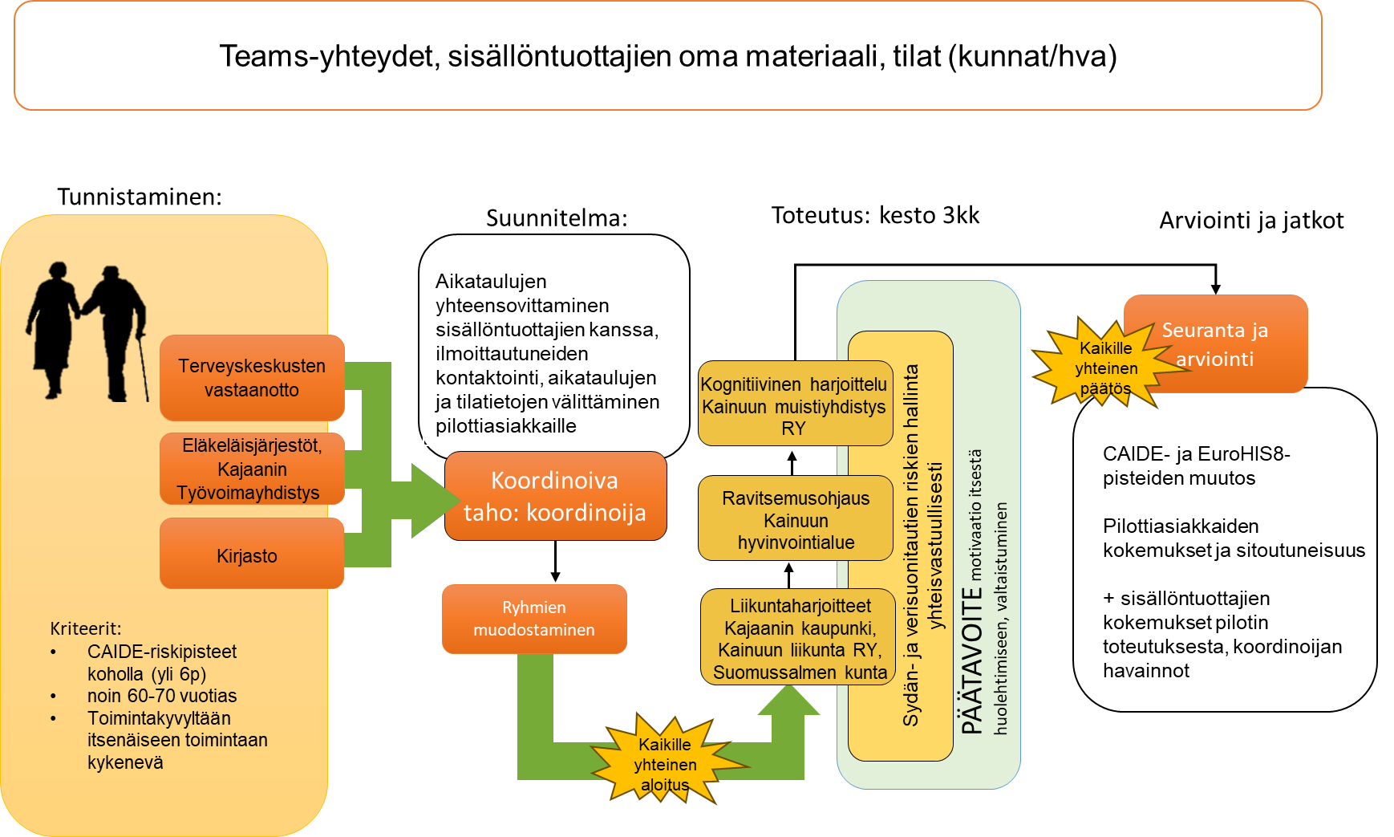
Kuva 1. Kainuulaistettu FINGER-toimintamalli -pilotti.

Toimintamallia pilotoitiin ”Aivoterveyteen tukea elintapaohjauksella” -pilottina kolmen kuukauden ajan. Pilotointi suoritettiin Kajaanissa, Kuhmossa ja Suomussalmella. Pilottiasiakkaita oli yhteensä 18 henkilöä. Tänä aikana hyvinvointialue, pilottikunnat sekä eri järjestöt tuottivat yhteisvastuullisesti elintapaohjauksen sisällön. Ryhmätapaamisten teemat liittyivät liikuntaan, ravitsemukseen ja kognitioon ja sydän- ja verisuonisairauksien riskien hallinta kulki teemojen rinnalla ilman omaa sisällöntuottajaansa. Myös sosiaalinen aspekti huomioitiin, kun pienryhmät kokoontuivat aina läsnäolotapaamisiin yhdessä. Pilotti oli asiakkaille maksuton.

Riskin tunnistaminen tehtiin pilottikuntien perusterveydenhuollon vastaanotoilla. Vastaanottojen sairaanhoitajat ja terveydenhoitajat suosittelivat asiakkaalle ryhmää, mikäli FINGER-tutkimuksessa kehitetyn CAIDE-riskitestin pisteet ylittivät 6 pistettä. Pilottiasiakkaiden rekrytoinnissa hyödynnettiin myös mm. eläkeläisjärjestöjä, jolloin asiakkaat tekivät riskitestin itsenäisesti ja olivat yhteydessä koordinoijaan, jos halusivat osallistua ryhmään.

Tunnistamisen jälkeen asiakkaisiin oltiin yhteydessä koordinoijan toimesta, joka ilmoitti aikataulut ja muut käytännön asiat asiakkaille. Asiakkaat tapasivat toisensa pienryhmissä viikoittain jokaisessa pilottikunnassa. Sisällöntuotannosta vastaavat tahot tuottivat FINGER-tutkimukseen pohjautuvaa sisältöä omakustanteisesti ja pienryhmät kokoontuivat jokaisen teeman äärelle kolmesti pilotin aikana. Pilotin aikana oli suunniteltu pidettäväksi 27 eri teemoilla olevaa ryhmänohjauskertaa. Ryhmäohjausten ajankohtaa siirrettiin yhteensä viisi kertaa. Näistä yksi kerta ei aiheuttanut asiakkaille aikataulumuutoksia, koska sisällöntuottajat vaihtoivat keskenään vastuuvuorojaan. Yksi ryhmätapaamisista jouduttiin perumaan kokonaan olosuhteista aiheutuneiden muutosten vuoksi.

Kainuulaistetussa FINGER-toimintamallissa on myös kokeiltu uutta toimintamuotoa, jossa sisällöntuottaja on etäyhteyksien kautta läsnä tapaamisessa, vaikka pienryhmä kokoontuukin yhteen. Etäyhteyden toimivuudesta on tapaamiskerroilla vastannut pilotin koordinoija.

Toimintamallin vaikutukset ja vaikuttavuus

Toimintamallin vaikutuksia testattiin pilotoimalla kainuulaistettua FINGER-toimintamallia. Kolmen kuukauden pilotoinnin päätteeksi voidaan todeta, että mukana olleiden pilottiasiakkaiden riski sairastua muistisairauksiin on pienentynyt keskimääräisesti yhden pisteen verran CAIDE-riskimittarilla ja elämänlaatu on parantunut keskimäärin 2,25 pisteen verran EuroHIS8-mittarin mukaan. Pilottiasiakkaita sitoutti kaikista eniten toimintaan kiinnostus omasta terveydestä ja hyvinvoinnista, ja he olisivat valmiita osallistumaan vastaavanlaiseen toimintaan joko vuoden, puolen vuoden tai kolmesta neljän kuukauden mittaisella ajanjaksolla.
Pilotin päätteeksi kartoitettiin myös sisällöntuottajien kokemuksia toimintamallin toteuttamisesta. Heidän palautteensa perusteella FINGER-toimintamallin käyttöönottoa mahdollistavia tekijöitä ovat aktiivinen yhteistyö eri toimijoiden välillä sekä riittävä tiedottaminen asiakkaiden optimaalisen ohjautumisen vuoksi niin hyvinvointialueen sisäisesti, kuin kunnat ja järjestöt sekä muut palvelut tavoittavassa viestinnässä. Toimintamallin käyttöönottoa estävät epäselvyydet resurssikysymyksissä – on epäselvää, millä resursseilla toimintaa voisi jatkaa (työaika, materiaalikustannukset, avustusten saanti jne.). Jatkokehittämisajatuksena heräsi vaihtoehtokustannusten laskeminen ennaltaehkäisevän työn näkökulmasta.
Hankkeessa asetetut tavoitteet saavutettiin. Pilotointi saatiin suunniteltua ja vietyä päätökseen onnistuneesti ja siitä saatuja tuloksia voidaan hyödyntää mahdollisessa jatkosuunnittelussa. Pilottiasiakkailta ja sisällöntuottajilta saatiin arvokasta tietoa toimintamallin käyttöönottoon liittyvistä mahdollistavista ja estävistä tekijöistä. Tuloksista ja jatkokehittämisideoista tiedotetaan hyvinvointialueen johtohenkilöitä. Kainuun hyvinvointialueella ei ole vielä tehty päätöksiä toimintamallin jatkosta.
Toimintamallin arviointi

Toimintamallin vaikutusta arvioitiin vertaamalla CAIDE- ja EuroHIS8-elämänlaatumittareiden alku- ja loppumittausten pistemäärien muutosta asiakkailla. Tämän lisäksi osallistujat vastasivat avoimeen kyselyyn, jossa kysyttiin elintapaohjauksesta saadun hyödyn kokemuksesta, sitoutumiseen vaikuttaneita tekijöitä sekä miten pitkäksi aikaa asiakas olisi valmis sitoutumaan vastaavanlaiseen elintapaohjausryhmään tai -ohjelmaan. Lisäksi kartoitettiin pilotoinnissa onnistuneita ja kehitettäviä asioita sekä vapaata palautetta. Asiakaskokemusten lisäksi kartoitettiin mukana olleiden sisällöntuottajien kokemuksia suunnittelusta ja pilotoinnista sekä halukkuudesta jatkaa vastaavanlaista toimintaa sisällöntuottajana. Kartoitus toteutettiin avoimella kyselyllä. Lisäksi ennen pilotointia suunnittelija ja koordinoija tekivät riskianalyysia mahdollisista pilotin aikana esiin nousevista haasteista. Riskianalyysissa yhdeksi haasteeksi tunnistettiin sisällöntuottajien vähäisyys, joka realisoitui pilotin aikana.
Alku- ja loppumittausten vastaajien määrä vaihteli 12:sta 17:sta henkilöön. Pilottiasiakkaiden avoimeen kyselyyn vastasi 17 henkilöä. Sisällöntuottajien kyselyyn vastasi kolme toimijaa. Pienen otannan vuoksi tulokset ovat suuntaa antavia.
Pilotista kerätty mittaritieto ja pilottiasiakkaiden avoimen kyselyn tulokset ovat samansuuntaisia ja siten tukevat toisiaan. Avoimessa kyselyssä kysyttiin pilotissa onnistuneita asioita ja asioita, jotka sitouttivat asiakkaita elintapaohjaukseen. Mielenkiintoista oli huomata, että pilotissa hyviksi koetut asiat eivät kuitenkaan olleet niitä asioita, jotka lopulta sitouttivat asiakkaat käymään elintapaohjaustapaamisissa pilotin loppuun saakka. Esimerkiksi kolmannes vastaajista oli nostanut sitouttavaksi tekijäksi ryhmän ja positiivisen ryhmäpaineen. Ryhmä tai ryhmäytyminen ei kuitenkaan noussut esille kysyttäessä pilotoinnissa onnistuneista asioista. Sitouttavien tekijöiden vaikutusta ja niihin panostamista olisi hyvä pohtia, mikäli tämäntyyppistä toimintaa aiotaan jatkaa. Avoimissa palautteissa nousi myös esille toive, että voisi olla tämäntyyppinen muutaman kuukauden mittainen jakso, josta muutaman kuukauden tai puolen vuoden päästä olisi kartoitustapaaminen, jossa tarkasteltaisiin elintapojen muutosten pysyvyyttä.
Finger-toimintamallin kainuulaistamisen suunnittelussa on huomioitu myös ikäihmisten mielipide osallistamalla eläkeläisjärjestöjä. Asiakastarpeita ei erikseen kartoitettu, koska tutkimuksessa tehty toimintamalli on suunnattu nimenomaisesti ikäihmisille. Rekrytointi on tehty asiakkaan suostumuksella vastaanottojen kautta tai asiakkaat ovat voineet itse ilmoittautua mukaan, jolloin osallistuminen on perustunut vapaaehtoisuuteen. Pilottiaikataulu on ilmoitettu osallistujille mahdollisimman varhain. Myös muutoksista ilmoitettiin mahdollisimman pian. Asiakkaat kuitenkin kokivat, että tiedonkulku olisi voinut olla parempaa.

Mittaritietoja kerätessä ollaan säilytetty vastaajien nimettömyys sekä mittareiden alku- ja loppumittausten erotuksen keräämisessä että avointen kysymysten vastauksissa. Myöskään kyselyiden toteuttajat eivät ole voineet tunnistaa yksittäistä vastaajaa. Saaduista tuloksista kerrottiin suunnittelussa mukana olleille erillisessä tilaisuudessa. Pilottiasiakkaat kutsuttiin hankkeen päätöstilaisuuteen kuulemaan tuloksia. Toimintamalli on vertaisarvioituTulKoti-hankeperheen vertaisarviointiohjeiden mukaisesti toisen hyvinvointialueen työntekijöiden toimesta.

3.1.2. Muut mahdolliset hankkeen tuotokset/tulokset

1a) Kotona asumista tukevat palvelut ovat asiakaslähtöisiä.
Raportti: Kainuun Soten nykytilan kartoitus 2022
​Muutospäällikkö Outi Väyrysen loppuraportista vuonna 2019 nousseista kehittämiskohteista ja toimivista toimintamalleista näkyy jatkumo myös osana Palvelut tukenasi -hanketta, jossa tehtiin kartoitustyötä Kainuun soten kotona asumista tukevien palveluiden nykytilasta. Loppuraportista nousivat esille muun muassa osaamisen kehittäminen kotiin vietävissä palveluissa sekä tarve panostaa perusterveydenhuoltoon. (Väyrynen, 2019.) Toimijoiden kanssa keväällä 2022 käydyt keskustelut sekä henkilöstöltä saadut palautteet litteroitiin Tulevaisuuden kotona asumista tukevat palvelut -hankeoppaan tavoitteisiin peilaten (Hankeopas 2021). Kotona asumista tukevien palveluiden tärkeänä viitekehyksenä nostettiin asiakkaanosallisuuden mahdollistaminen ja varmistaminen sekä lain velvoittamien mittareiden käyttö, kuten RAI-arviointi. Tulevaisuuden kotona asumista tukevien palveluiden -hankeoppaassa kehittämistyön tavoitteet on jaettu neljään osioon, joiden pohjalta kirjoitettiin raportti nykytilasta.
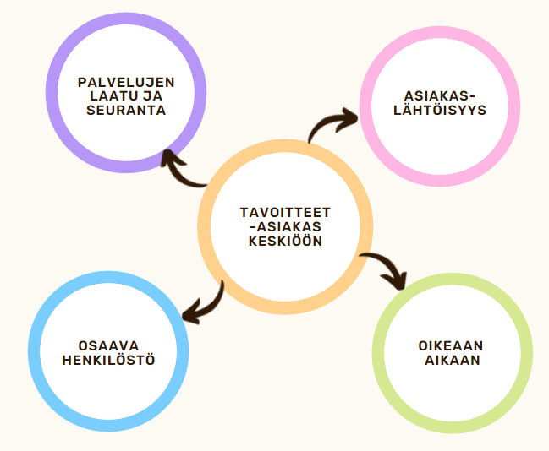
Asiakasosallisuus nousi kaikkien toimijoiden kanssa käydyistä keskusteluista tärkeäksi toimintaa ohjaavaksi punaiseksi langaksi, joka kuitenkin todettiin ajoittain unohtuvan esimerkiksi organisaation siilomaisuuden sekä eri palvelualueiden toimijoiden työnkuvien epäselvyyksien vuoksi.
Toimijat eri palvelualueilla kokivat, etteivät tunne toistensa työnkuvia tai palveluita ohjaavia lakeja, jolloin syntyy herkästi asiakkaan pompottelua palvelun tuottajalta toiselle. Toimijat olivat kuitenkin omien resurssiensa puitteissa valmiita jakamaan osaamistaan yli toimialuerajojen, jotta asiakas saa tarvitsemansa palvelut.

Toimintaa ja palvelun laatua heikentäviksi tekijöiksi nostettiin riittävän ja osaavan henkilöstön rekrytointihaasteet sekä pitovoiman puute. Ikääntyneiden palveluiden koordinointi sekä ennakointi koettiin tärkeäksi tavoitteeksi tulevalle hyvinvointialueelle. Lääkäripalveluiden haasteellinen saaminen koettiin palvelun laatua heikentäväksi tekijäksi, niin asiakkaan turvallisuuden kuin myös hoidon jatkuvuuden näkökulmista. Onnistumisiksi nostettiin useiden toimijoiden toimesta moniammatillinen yhteistyö, kun ammattilaiset kokoontuvat yhteisen asiakkaan asioiden ympärille. Niissä yksiköissä, joissa asiakaspalautetta oli erityisesti muutosvaiheissa kerätty, koettiin se merkitykselliseksi ja tärkeäksi osaksi vastuualueen toimintaa.
Ikääntyneet kokivat saavansa liian vähän tietoa Kainuun Soten kotona asumista tukevista palveluista. Moni kaipasi palveluopasta painettuna versiona sekä yhdenluukun takaa saatavaa ohjausta palveluiden hankkimiseksi. Ikääntyneet tavoitettiin parhaiten tekstiviestin avulla, sillä painetun sanomalehden jakoalue osoittautui hyvin suppeaksi. Kainuun Soten toimijoiden toivottiin jalkautuvan yhä enemmän asiakkaiden käymiin paikkoihin, kuten kauppoihin, kirjastoihin ja järjestöjen tapahtumiin. Palveluiden siirtyminen yhä enemmän etäpalveluihin sekä digiosaamisen vaatimus haastoivat palveluiden hakemisessa. Kainuulaisten ikääntyneiden kokemukset digiosaamisesta ja digipalveluiden käytöstä ovat samansuuntaiset Ella Airolan väitöskirjan (2022) tulosten kanssa, missä ikäihmisten tarve jatkuvalle tuelle digitaalisten palveluiden käytössä nousi voimakkaasti esille.
Ikääntyneet kokivat terveydenhuollon palveluiden saatavuuden kohtuullisen hyväksi, kunhan olivat löytäneet oikean ammattilaisen yhteystiedot. Epäselvät ammattinimikkeet ja vaikeasti löydettävissä olevat yhteydenottokanavat koettiin merkittäviksi haasteiksi. Lisäksi toivottiin lisää panostusta arkitöiden tekoapuun, ulkoilu- ja asiointiapuun sekä kuntoutuspalveluiden saamiseen. Näiden arkitöiden palvelun tuottajien löytäminen koettiin vaikeaksi.

1 b) Kainuussa on äkillisiä ja kiireellisiä tilanteita varten määritelty akuuttitilanteiden toimintamalli tai tilannekeskus
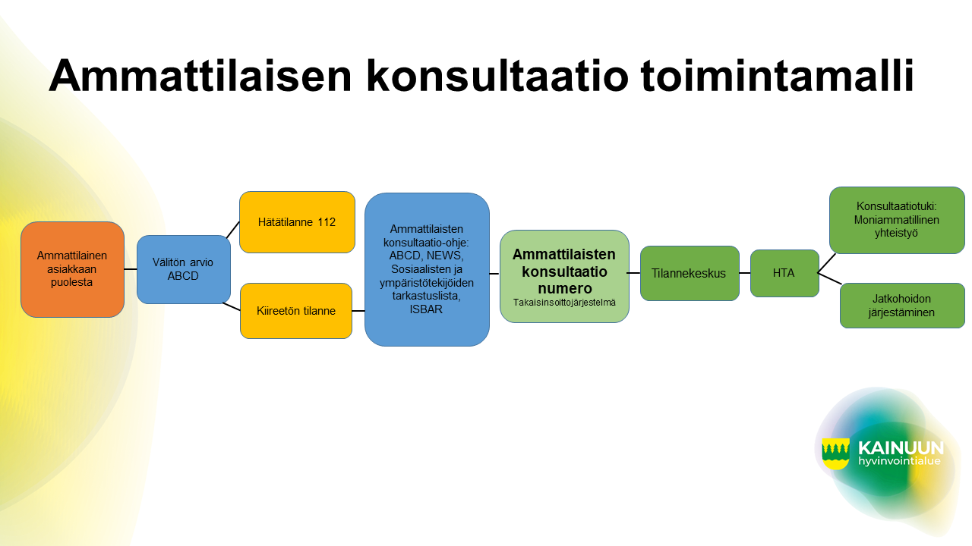
Osana akuuttitilanteiden toimintamallin ja tilannekeskuksen jalkauttamista hankkeen toimesta järjestettiin kotisairaalan ja kotihoidon työntekijöille koulutusta peruselintoimintojen tunnistamiseen ja systemaattiseen arviointiin sekä yhteisen raportointimenetelmän käyttöön. Koulutuksen tavoitteena oli akuuttitilanteiden toimintamallin ja tilannekeskuksen toiminnan jalkauttaminen. Tavoitteena oli myös, että osallistujat tietävät, miten peruselintoimintojen systemaattinen arviointi suoritetaan ABCD-toimintamallin mukaisesti, osaavat käyttää ja hyödyntää NEWS-pisteytystä asiakkaan tilan arvioinnissa ja seurannassa sekä osaavat antaa raportin asiakkaasta ISBAR-raportointimenetelmän mukaisesti. Akuuttitilanteiden toimintamalli sisältää ammattilaisten konsultaatio toimintamallin (kuva 1).
Kuva 1. Ammattilaisten konsultaation toimintamalli

Koulutukset järjestettiin lähiopetuksena kaikissa Kainuun kunnissa Puolankaa lukuun ottamatta. Koulutuskertoja oli yhteensä 41 ja niihin osallistui 318 työntekijää. Yhden koulutuskerran kesto oli noin kaksi tuntia ja koulutukset toteutettiin syksyn 2023 aikana. Koulutuksiin osallistuneille lähetettiin sähköpostilla linkki sähköiseen koulutuspalautekyselyyn.
Koulutuksen alussa esiteltiin lyhyesti Palvelut tukenasi -hanketta ja käytiin läpi akuuttipalveluiden tilannekeskuksen keskeiset tehtävät sekä akuuttitilanteiden toimintamalli. Koulutus eteni kriittisesti sairaan määrittelyyn ja miksi on tärkeää osata tunnistaa kriittisesti sairas henkilö. Tämän jälkeen edettiin ABCD-toimintamalliin, jonka jälkeen perehdyttiin NEWS-pisteytykseen. NEWS-pisteytyksen jälkeen tehtiin potilastapaus harjoitukset, jolloin osallistujat pääsivät itse käyttämään toimintamallia. Lopuksi käytiin vielä läpi ISBAR-raportointi menetelmä.
Sairaalan ulkopuoliseen käyttöön luotiin NEWS-toimintaohje. Sairaalan ulkopuoliseen käyttöön tarkoitetun toimintaohjeen luomisessa hyödynnettiin Sairaanhoitajaliiton NEWS-taskukorttia, Royal College of Physicians (2012) raporttia ja Pohjois-Karjalan hyvinvointialueen Hoidon tarpeen arviointi kotihoidossa ja ikääntyneiden asumispalveluissa -toimintamallin Hoidon tarpeen arviointi -videossa esiintyvää toimintaohjetta. Toimintaohje on hyväksytty Akuutti- ja pelastuspalveluiden toimialuejohtajalla ennen käyttöönottoa. Toimintaohjeessa huomioitiin, että asiakkaalla voi olla hoitotahto tai hoidonrajaukset, jotka vaikuttavat jatkohoidon järjestämiseen. Perussairauksien vaikutus NEWS-pisteiden muodostumiseen tuotiin esille koulutuksissa ja kuinka ne tulee ottaa huomioon toimintaohjeessa. Perussairaus voi kasvattaa pisteiden määrää ilman akuuttia peruselintoiminnonhäiriötä.
Koulutusten jatkosta ja toimintamallin vakiinnuttamisesta laadittiin suunnitelma (kuva 2) organisaatiolle, joka esiteltiin Akuutti kotisairaala ja tilannekeskus palveluyksikköpäällikölle sekä ikäihmisten toimialuejohtajalle. Suunnitelmassa ehdotettiin, että yksiköistä valittaisiin ydinjoukko vakiinnuttamaan toimintamallia. Ydinjoukko suunnittelisi yhteistyössä, kuinka koulutukset kuluvan vuoden aikana järjestettäisiin ja seuraisivat sekä arvioisivat koulutusten toteutumista ja akuuttitilanteiden toimintamallin vakiintumista käytäntöön. Johdon tulisi sitoutua sovittuihin toimintamalleihin ja mahdollistaa toimintamallien vakiinnuttaminen. Esihenkilöillä on tärkeä rooli, että kouluttajat ja vastuuhenkilöt saavat aikaa koulutusten suunnitteluun ja järjestämiseen.

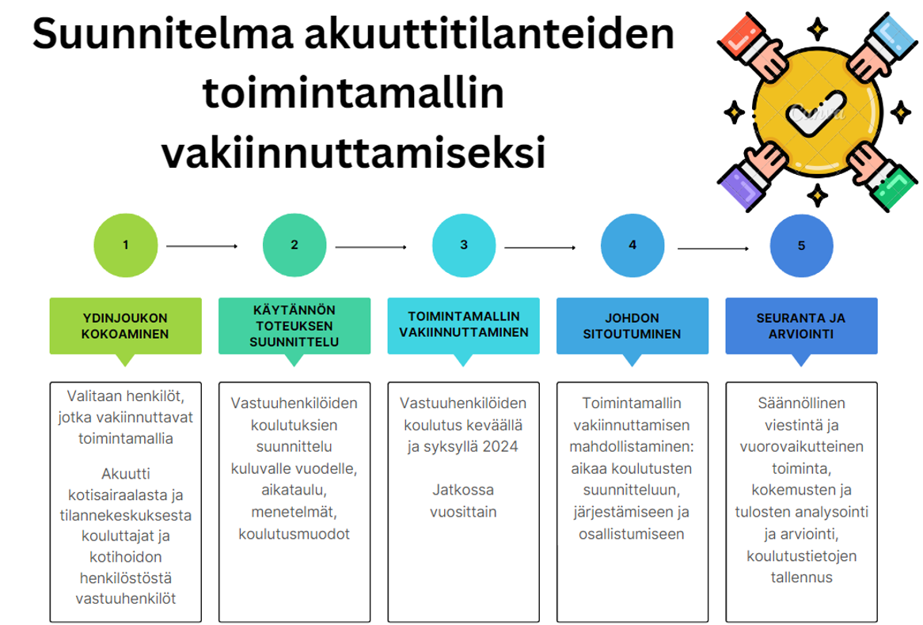
Kuva 2. Suunnitelma akuuttitilanteiden toimintamallin vakiinnuttamiseksi.

Tuotoksina koulutuksiin liittyen on PowerPoint-esitys, case-harjoitukset, ammattilaisten tarkistuslista, työkalut harjoituksia varten sekä koulutuspalautekysely. Koulutuksen mittareina olivat koulutukseen osallistuvien määrä ja palautekysely. Koulutuspalautteeseen vastasi noin 19 prosenttia osallistujista. Suurin osa vastaajista oli lähihoitajia ja työkokemusta yli 15 vuotta. Koulutuskokonaisuuteen oltiin tyytyväisiä, kouluttaja oli ammattitaitoinen ja koulutus oli selkeä. Kehitettäväksi koulutuksista nousi eniten, että harjoitustehtäviä olisi ollut enemmän ja ne olisivat saaneet olla toiminnallisempia.

1 d) Kaikki toiminta on asiakkaan toimintakykyä parantavaa ja siinä hyödynnetään kuntouttavia toimintamalleja.

Palveluihin ohjautumisen tueksi luotiin yhteistyössä Helposti Lähelläsi -hankkeen (TulSote) kanssa ”Perusteet ohjautumiselle tehostetun kotikuntoutuksen ja kotihoidon fysioterapeutin tuottamiin palveluihin” -työohje, jonka tarkoituksena on olla tukena arviointitilanteissa, joissa pohditaan oikea-aikaista ja -paikkaista palvelua ikäihmiselle. Työohje sisältää tiivistetyn kuvauksen kotikuntoutuksen ja kotihoidon fysioterapeutin palvelujen sisällöistä sekä yhdessä sovitut perusteet palveluihin ohjautumiseen. Työohje on löydettävissä Kainuun hyvinvointialueen työkäsikirjasta.

Yhtenäistä ikäihmisten kuntoutuksen prosessia on luotu kotihoidon, kotikuntoutus Konstan ja apuvälinekeskuksen henkilöstön yhteisissä työpajoissa. Työpajoissa tunnistettiin yhteneviä toimintoja, jotka muodostettiin yhtenäiseksi prosessiksi, jossa arjen hallinnan tukeminen on keskiössä. Tässä Arjen tukemisen seuranta- ja arviointimallissa kirjattiin auki vastuutyöntekijät sekä heidän kriittiset tehtävänsä kussakin prosessin eri vaiheessa, sekä heidän toimintaansa ohjaavat toimintamallit ja -ohjeistukset ja prosessivaiheesta jäävä jäljitettävä data. Arjen tukemisen seuranta- ja arviointimalli noudattaa yleistä Kuntoutuksen toimintamallia, ja se alkaa yhteydenoton vastaanottamisella, jonka jälkeen arjen hallinnan tukemisen tarpeet arvioidaan ja luodaan arjen hallinnan tukemisen suunnitelma. Suunnitelmaa toteutetaan määrämittaisen jakson ajan, jonka jälkeen arvioidaan toimenpiteistä syntyneitä vaikutuksia. Olennaista on kuitenkin uuden ”Arjen hallinnan tukeminen” -termin käyttöönotto kotikuntoutuksessa ja kotihoidossa, joka siirtää ajattelua entistä asiakaskeskeisemmäksi ja voimavaralähtöisemmäksi.

1f) Asiakkaiden, omaisten ja palvelujärjestelmän välinen yhteydenpito on toimivaa

Hankkeessa toteutettiin verkkosivujen käytettävyyden arviointi ikäihmisten palvelujen osalta hankkeeseen rekrytoitujen kehittäjäasiakkaiden kanssa syksyllä 2023. Käytettävyysarviointi sisälsi asiantuntijan tekemän analytiikkakatsauksen sekä työpajan kehittäjäasiakkaiden kanssa, jossa tarkasteltiin seikkaperäisesti hyvinvointialueen verkkosivuja ikääntyneen näkökulmasta.
Käytettävyysarvioinnin analytiikkakatsauksessa nousi esille se, että hyvinvointialueen yksi käytetyimpiä toimintoja oli hakutoiminto, jolloin sivuston rakenne itsessään ei ehkä ole kovin asiakkaita ohjaava. Ikäihmiset -sivustolta siirryttiin pääsääntöisesti Neuvontaa ja ohjausta- sekä Tukea kotiin -sivustoille. Mobiililla (älypuhelin tai tabletti) selaaminen oli melko yleistä, ja lähes puolet selauksista tehdään mobiilisti. Hyvinvointialueen sivustoilla on tietoa, joka vaatisi sivustolta ristiin linkityksiä. Tällä hetkellä nämä linkitykset eivät kuitenkaan ole kovin selkeitä.

Käytettävyysarvioinnin työpajassa nousi esille, että tiedon ääreen pääseminen koettiin melko helppona, mutta sivusto voisi olla jäsennellympi ja selkeämpi myös sisällöllisesti. Tietoa myös koettiin olevan kattavasti. Käyttäjät toivoivat käyttäjälähtöisempää kielenkäyttöä ja ammattisanaston poistamista asiakkaille tarkoitetusta tekstistä. Myös ajankohtainen tiedottaminen voitaisiin huomioida sivustolla paremmin, samoin sisällön järjestys ja sisältöelementtien käyttö tulisi priorisoida asiakasta palvelevaksi. Verkkosivuilla ikäihmiset -sivustolla on nyt runsaasti erilaisten palvelujen ”laatikoita” – näitä koettiin olevan liikaa, ja keskustelua virisi siitä, olisiko laatikoita hyvä yhdistää, jotta tiedonetsintä helpottuisi. Lisäksi koettiin, etteivät valikkotekstit tahdo erottautua kuvien päältä.
Käytettävyysarvioinnin tuloksia tullaan hyödyntämään myös kuntoutuspalvelujen verkkosivujen kehittämiseen käytettävimmiksi ja ikäystävällisemmiksi. Tämän lisäksi käytettävyysarvioinnista saatu raportti on toimitettu hyvinvointialueen kokonaisviestinnästä vastaaville tahoille verkkosivujen kehittämiseksi.

3.2. Asiakas saa oikeat palvelut oikeaan aikaan

3.2.1. Toimintamallit

Toimintamalli 1: RAI-kokonaisuuden selkeyttäminen ikäihmisten palveluissa ja asiakasohjauksessa
Tavoite
Asiakas saa oikeat palvelut oikeaan aikaan ja sen alatavoitteet (2 a-c).

Toimintamalli
Toimintamallin tavoitteena on parantaa asiakkaan saamien palveluiden laatua (parantamassa henkilöstön yhteen toimivuutta ja moniammatillista yhteistyötä) sekä ennakoivuutta (asiakassuunnitelma) ja poistaa päällekkäisyyksiä palveluiden toteuttamisessa.
Toimintamalli selkeyttää RAI –kokonaisuutta ikäihmisten palveluissa ja asiakasohjauksessa saattaen niin esihenkilöt kuin koko henkilöstön keskustelemaan, kehittämään sekä arvioimaan yhteisiä käytäntöjä ja RAI –arviointien hyödyntämistä.
Tarve kokonaisuuden selkeyttämiselle yhteisen tapaamisten muodossa todettiin helmikuussa 2023. Vetovastuun otti Palvelut tukenasi –hankkeen suunnittelijat, jotka olivat kouluttautuneet RAI –erityisasiantuntijoiksi. Mukaan otettiin ympärivuorokautisen palveluasumisen RAI –erityisasiantuntija, jolloin ikääntyneen sosiaalihuollon palveluiden tuottajat (joilla RAI-arviointi oli käytössä) olivat kaikki edustettuina.
Toimintamallin tavoitteisiin liittyviä tapaamisia järjestettiin ikäihmisten palveluiden ja asiakasohjauksen esihenkilöille ja koko henkilöstölle erillisinä tapaamisina, jotka toteutettiin etäyhteyksillä. Etäyhteys mahdollisti koko hyvinvointialueella toimivien osallistumisen. Tapaamiset olivat kummallekin ryhmälle lähes kuukausittain alkaen maaliskuusta 2023.
RAI –erityisasiantuntijat suunnittelivat ensimmäisen tapaamisen keskusteluiden ja keskenään käymiensä vertailujen pohjalta tapaamisten aiheet ja valmistelivat ne. Esihenkilöt käsittelivät aiheet tapaamisissaan ja ehdottivat tehtävät muutokset. Muutosten jälkeen aiheet esiteltiin koko henkilöstölle. Heillä oli mahdollisuus kommentoida aiheita ja kertoa havaintojaan. Tämän jälkeen käsitelty aihe vietiin tarpeen mukaan vielä esihenkilöiden tapaamiseen käsiteltäväksi tai niistä käytiin keskustelua sähköpostitse. Valmiit aiheet aiheiden pohjalta tehdyt tuotokset, kuten esimerkiksi RAI-perehdytyskortti, koottiin yhteen ja tehtiin suositus ottaa ne käyttöön.

Alusta alkaen kaikilla on ollut mahdollisuus vastata jatkuvaan kyselyyn, joiden avulla tapaamisten sisältöä on voitu rakentaa (mitä asioita toivoisit käsiteltävän tapaamisissa? Mitä haluaisit kehittää RAI:n osalta? Ja mitä ehdottomasti meidän tulisi säilyttää RAI:n osalta?).

Toimintamallin vaikutukset ja vaikuttavuus
RAI –kokonaisuus on selkeytynyt tapaamisiin osallistujien mukaan. Tapaamissa saatiin valmisteltua asiakasohjaukseen, kotihoitoon ja ympärivuorokautiseen palveluasumiseen yhteneväinen ja päällekkäisyyksiä poistava ikääntyneen sosiaalihuollon RAI-prosessi, RAI-roolit portaikossa sekä sama kuvio laajemmin kirjallisesti, perehdytysohje ja -kortti, sekä aloitettiin käsittelemään RAI-laatuindikaattoreiden hyödyntämistä laadun varmistamiseksi. Tapaamisissa tuotiin esille RAISoftin ajankohtaisia asioita ja vahvistettiin ammattilaisten ymmärrystä asiakkaan osallisuuteen liittyen, sekä kuultiin toimijoiden RAI-kuulumisia haasteineen ja onnistumisineen. Kaikki tämä luo selkeyttä ja vahvistaa moniammatillista työskentelyä.
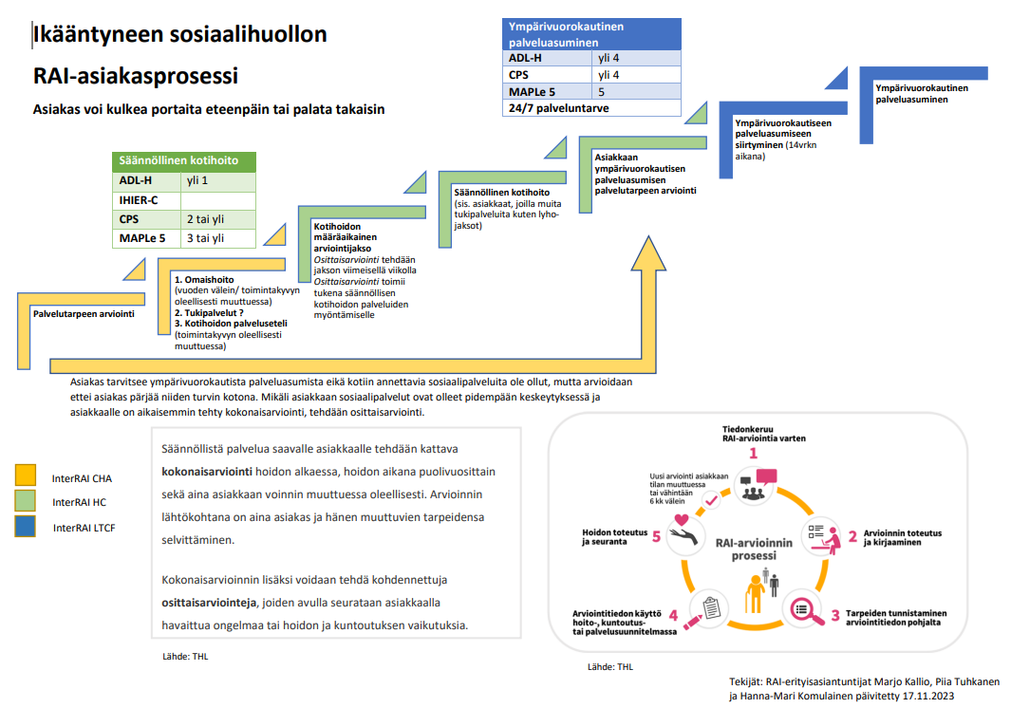
Kotihoidon ja asiakasohjauksen henkilöstölle järjestettiin työpajoja liittyen RAI- pohjaisiin ennakoiviin asiakassuunnitelmiin. Työpajoissa ja asiakasohjaajan kanssa tehdyn kehitystyön tuloksena oli kirjaamisohje RAI- pohjaiseen ennakoivaan asiakassuunnitelmaan niin asiakasohjaukseen kuin kotihoitoon. Arviointien laatimisessa huomioidaan asiakkaan itsensä asettamat tavoitteet. Asiakkaan omiin tavoitteisiin ja herätteisiin (tarpeisiin) vastataan asettamalla tavoite ja toimenpiteet yhdessä asiakkaan ja hänen omaisensa kanssa. Asiakkaan informointia ja osallisuutta arviointiin pidetään tärkeänä. Ammattilaisten osaaminen RAI –arviointien laatimisessa ja hyödyntämisessä tukee asiakkaan yksilöllistä kohtaamista ja asiakasohjauksen osalta yksilöllistä palveluohjausta. Kotihoidon ja asiakasohjauksen henkilöstöä koulutettiin RAI pohjaisen ennakoivan asiakassuunnitelman kirjaamiseen sekä NHG-riskityöryhmä työskentelyyn, joka myös on osa ennakoivaa työskentelyä. Koulutuksesta tehtiin tallenteet myöhempää käyttöä varten.
Toimintamalli otetaan käyttöön Kainuun hyvinvointialueella. Mukaan kutsutaan myös sosiaali- ja perhepalveluista ikääntyneiden omaishoidon esihenkilöt ja sosiaaliohjaajat. Tapaamiset jatkuvat edellä kuvatulla mallilla joka toinen kuukausi. RAI –erityisasiantuntijat jatkavat vetovastuussa.

Toimintamallin arviointi
Asiakasohjauksen ja ikäihmisten palveluiden esihenkilöille ja henkilöstölle järjestettiin RAI –kysely, joka koottiin RAJHYJ kyselystä (Niemelä ym. 2018: Lähde: RAIHYJ-mittari lähijohtajan työvälineenä ikäihmisten koti- ja ympärivuorokautisessa hoidossa - pdf (journal.fi) ). RAI –kysely tehtiin keväällä alkukartoituksena ja syksyllä loppukartoituksena.
Valitut kysymykset olivat hyviä, mutta vaativat vielä selkeyttämistä. Jatkossa osa kartoitettavasta tiedosta kohdentuu tiettyyn palveluun, esimerkiksi asiakasohjaukseen juuri heidän tekemäänsä työhön liittyen. Lisäksi osaamisen kartoitukseen liittyen tulee erilliset kyselyt esihenkilöille ja työntekijöille.
Asiakkailta ei toimintamallin selkeyttämisestä ole kysytty. Se näkyykö toimintamallin selkeyttäminen heille, on vaikeampaa selvittää.
Eettiset kysymykset: Sinällään eettisiä kysymyksiä toimintamalliin ei liity. Olemme käsitelleet eettisiä näkökulmia asiakkaan parissa tehtävään työhön liittyen, kuten itsemääräämisoikeutta (onko asiakkaalla oikeus kieltäytyä arvioinnista tai onko hänen läheisellään oikeus kieltää RAI –arvioinnin tekeminen)

Toimintamalli 2: Erityistä tukea tarvitsevan ikäihmisen tunnistaminen ja toimintamalli Kainuussa

Tavoite

Asiakas saa oikeat palvelut oikeaan ja sen alatavoitteisiin 2 a ja b.

Toimintamalli
Toimintamallin myötä erityistä tukea tarvitseva ikäihminen tunnistetaan ja hän saa tarvitsemansa palvelut oikea aikaisesti. Toimintamalli selkeyttää ja ohjaa työntekijöiden työskentelyä moni- ja muistisairaiden sekä paljon palveluita käyttävien kotona asuvien ikäihmisten parissa työskentelyä.
Toimintamallin tarve nousi esille asiakas saa oikeat palvelut oikeaan aikaan -työryhmässä. Osallistujat toivat useasti esiin haasteita, joissa ilmeni erityisen tuen tarpeessa olevan tunnistamisen vaikeudet ja moniammatillisen työskentelyn moninaisuus. Työryhmän esille tuomia haasteita lähdettiin purkamaan niiden toimijoiden kesken, joille ikääntyneen palveluohjaus kuuluu. Esihenkilöiden ja työntekijöiden kanssa käytyjen keskusteluiden tuloksena lähdimme työstämään toimintamallia asiantuntijavetoisessa työpajassa. Työpajan tuotos koostettiin tunnistamisen ja toimintamallin ohjeistukseksi.
Toimintamallissa käydään läpi erityisen tuen tunnistamisen paikkoja, alustavaa erityisen tuen arviointia ja asiakkaan ohjautumista palveluihin alustavan erityisen tuen tarpeen arvioinnin jälkeen. Jos ikääntyneellä kotona asuvalla asiakkaalla ei ilmene erityisen tuen tarpeita, ohjautuu hän normaaliin asiakasprosessiin. Jos erityisen tarpeista alustavasti ilmenee, tai erityisen tuen tarve ilmenee normaalissa asiakasprosessissa myöhemmin, ohjautuu hän erityisen tuen tarpeen prosessiin.
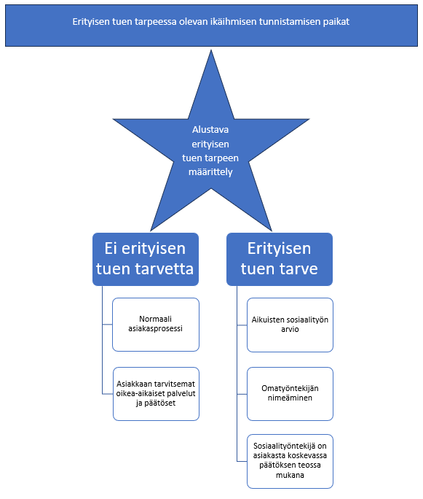
Erityisen tuen tarpeen prosessissa asiakkaan tuen tarpeen arviointiin osallistuu Kainuussa aikuisten sosiaalityö hyvinvointialueella sovitulla tavalla. Jos ikääntyneen asiakkaan erityisen tuen tarpeen (palvelutarpeen) arviointikäynnin suorittaa sosiaalityöntekijän sijaan sosiaaliohjaaja, tulee hänen konsultoida tuen tarpeesta sosiaalityöntekijää. Sosiaalityöntekijä sosiaaliohjaajan arvioinnin tukena määrittelee prosessin etenemissuunnan.
Omatyöntekijäksi voidaan nimetä aikuisten sosiaalityön sosiaalityöntekijä tai ​omatyöntekijänä voi toimia esimerkiksi sosiaaliohjaaja tai kotihoidossa nimetty omatyöntekijä, jolloin työparina tulee olla sosiaalityöntekijä.
Toimintamallissa on myös käsitelty kirjaamista asiakaskäynnillä sovittavista asioista, sekä koottu apukysymyksiä ja tukiväline (mukailtu Suupohjan mallia) erityistä tukea tarvitsevan ikäihmisen tunnistamiseen.

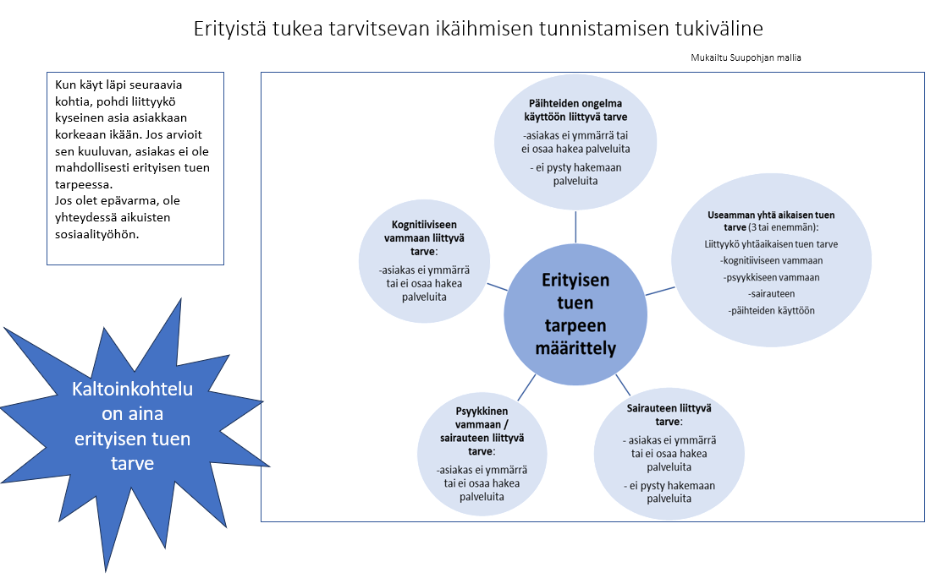

Toimintamallin vaikutukset ja vaikuttavuus

Olemme saaneet luotua erityistä tukea tarvitsevan ikäihmisen tunnistamisen ja toimintamallin pitkällisen työn tuloksena moniammatillisissa työpajoissa. Tunnistaminen ja toimintamalli ohjaavat moniammatillista työtä arvioitaessa kotona asuvan ikäihmisen erityisen tuen tarvetta ja sen jälkeistä toimintaa.
Tunnistamisesta ja toimintamallista on järjestetty infotilaisuudet asiakasohjauksen ja aikuisten sosiaalityön henkilöstölle loppuvuodesta 2023. Toimintamallin jalkauttamista edistää se, että sitä on ollut kehittämässä moniammatillinen työryhmä, mikä on koostunut erityistä tukea tarvitsevia ikäihmisiä kohtaavista henkilöistä. Tämän hetken arvion mukaan toimintamalli otetaan hyvinvointialueella käyttöön.

Toimintamallin arviointi

Luodun toimintamallin vaikutuksia ei ole vielä havaittavissa, koska se on luotu vasta loppuvuodesta 2023. Vaikuttavuutta on tulevaisuudessa hyvä tarkastella muun muassa tilastoimalla erityistä tukea tarvitsevan ikäihmisten määrää, jonka kautta myös voidaan arvioida resurssien riittävyyttä ja palveluiden kattavuutta. Moniammatillisen yhteistyön onnistumista on hyvä arvioida yhteistyöpalavereissa dokumentoiden.

Toimintamalliin liittyviä eettisiä kysymyksiä on asiakkaan tarvitsemien palveluiden saaminen oikea aikaisesti asiakkaan edun mukaisesti. Toimintamalli ohjaa työntekijöiden työskentelyä ja moniammatillisesta työskentelystä tulee läpinäkyvämpää.

Toimintamalli 3: Kotihoidon omatyöntekijän työn tarkentaminen Kainuussa

Tavoite

Asiakas saa palvelut oikeaan aikaan ja sen alatavoite 2b.

Toimintamalli

Toimintamallia lähdettiin rakentamaan kartoittamalla kotihoidon esihenkilöiden ja työntekijöiden näkemyksiä omatyöntekijästä, työn sisällöstä, haasteista ja onnistumisista. Syksyllä 2023 järjestettyjen työpajojen yhteydessä suoritetuissa kyselyissä tarkennettiin vielä omatyöntekijä-malliin liittyviä kysymyksiä. Tämän jälkeen tuloksia esiteltiin kotihoidon esihenkilöille ja heidän joukostaan valittiin pienempi työryhmä. Työryhmä työsti kotihoidon omatyöntekijä-mallin. Malli sisältää omatyöntekijän (sairaanhoitaja) työn sisällön sekä työn seurantaan ja arviointiin sisältyviä asioita.

Omatyöntekijä nimetään säännöllisen kotihoidon asiakkaille. Omatyöntekijän työn sisältöä tarkennettiin vastaamaan sitä mitä laissa (Laki ikääntyneen väestön toimintakyvyn tukemisesta sekä iäkkäiden sosiaali- ja terveyspalveluista ja Sosiaalihuoltolaki) on määritelty.

Omatyöntekijän rinnalla kulkee omahoitaja (lähihoitaja), joka vastaa päivittäisen hoidon suunnittelusta, toteutuksesta ja arvioinnista. Hän tukee asiakkaan osallisuutta ja kuulluksi tulemisesta, sekä kirjaa asiakkaan asettamat palvelun tavoitteet asiakkaan sanoin. Lähihoitaja voi tehdä tiimissä omatyöntekijälle kuuluvia tehtäviä, mutta sairaanhoitaja vastaa tehtäväkokonaisuudestaan. Toimintamallissa avattiin myös huomioitavia seikkoja, koskien nimeämistä asiakastietojärjestelmään ja arjen toimintaa.

Omatyöntekijän työn seuranta- ja arviointitaulukko:

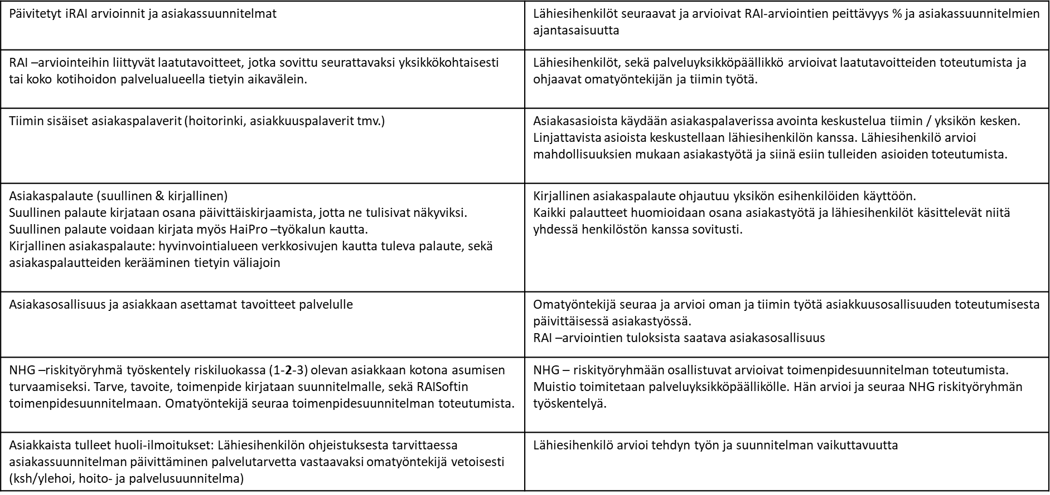

Toimintamallin vaikutukset ja vaikuttavuus

Tavoitteisiin päästiin kotihoidon palveluyksikköpäälliköiden mukaan, koska eriäviä mielipiteitä ei tullut. Toimintamallin tuloksena on selkeä koottu kokonaisuus omatyöntekijän työn sisällöstä, sekä työn seurannasta ja arvioinnista.

Toimintamalli on esitelty kotihoidon palveluyksikköpäälliköille. He eivät ole toistaiseksi tehneet linjausta siitä, otetaanko toimintamalli pysyvään käyttöön hankkeen päättymisen jälkeen tai kuinka sitä käydään läpi työntekijöiden kanssa.

Toimintamallin arviointi

Toimintamallin vaikutuksia ja vaikuttavuutta ei pystytä arvioimaan hankkeen aikana. Vaikutuksia ja vaikuttavuutta pystytään seuraamaan omatyöntekijän työn seurannan ja arvioinnin kautta.

Toimintamalli on luotu yhdessä lähiesihenkilöiden ja palveluyksikköpäälliköiden kanssa, vaikka omatyöntekijän työn sisällöstä, työn seurannasta ja arvioinnista on toteutettu kysely myös työntekijöille. Pohdittavaksi jääkin, että jääkö toimintamalli tämän vuoksi liian kaukaiseksi työntekijänäkökulmasta. Pääsevätkö he siihen sisälle vai onko se jälleen vain yksi työllistävänä nähtävä malli? Asiakkaan näkökulmasta omatyöntekijän työn tarkentaminen vahvistaa laadukasta ja asiakkaan edun mukaista työskentelyä, mikä edistää hyvän elämän edellytyksiä.

3.2.2. Muut mahdolliset hankkeen tuotokset/tulokset

2a) Asiakas- ja palveluohjaus on toimivaa: käytössä on laaja-alainen palvelutarvearviointimalli mittareineen, palvelutarpeen arviointi tapahtuu moniammatillisesti.

Palvelutarpeen arvioinnin mittarina iRAI CHA

Mittarin käyttöönoton prosessi aloitettiin hankkeen suunnittelijan aloitteesta noin puoli vuotta ennen hankkeen alkamista välineen käyttöönoton selvittelynä. Hankkeessa edettiin suunnittelu- ja käyttöönottovaiheisiin. Suunnittelu- ja käyttöönottovaiheessa tavoitteena oli luoda iRAI CHA-välineestä asiakas- ja palvelunohjausta palveleva työkalu, sekä tutustuttaa asiakasohjaajat iRAI CHA-mittareihin, joita käytetään päätöksenteon tukena ikäihmisten palveluissa.

Tavoitteena oli myös laatia RAISoftin ja asiakasohjaajien kanssa asiakasohjaukseen räätälöity henkilöraportti, joka muodostuu iRAI CHA-arvioinnista. Lisäksi asiakasohjaukseen kehitettiin iRAI CHA pohjaisen ennakoivan asiakassuunnitelman kirjaamisohje. Prosessi RAISoftin kanssa jatkui 1.3.23 saakka ja koulutukselliset tapaamiset syksylle 2023 saakka.

IRAI CHA -väline on tarkoitettu käytettäväksi iäkkäiden palvelutarpeiden selvittämiseen (THL:n suositus asiakasohjaukseen). CHA auttaa palvelutarpeen arvioinnin yhteydessä tarkastelemaan asiakkaan toimintakykyä ja tilannetta, sekä tukiverkostoa ja hänen saamiaan palveluita järjestelmällisesti ja yhteneväisesti koko Kainuussa. CHA arvioinnin ja siihen liittyvien koulutusten myötä asiakas kohdataan yksilöllisesti huomioiden hänen omat voimavaransa ja tarpeensa. ​Välineenä CHA antaa kattavaa tietoa ja sen myötä lisämittareiden tarve on hyvin vähäistä. ​
​
RAI-prosessi asiakasohjauksessa Kainuussa​ ja ikääntyneen sosiaalihuollon RAI-asiakasprosessi (kuvattuna aiemmin RAI-kokonaisuuden selkeyttäminen ikäihmisten palveluissa ja asiakasohjauksessa -kohdassa) luovat yhteisen tavan toimia (toimintasäännöt). Asiakasohjauksessa ja ikäihmisten palveluissa ollaan tietoisia yhteisesti tavoista niin esihenkilöiden kuin henkilöstön osalta.

3.3. Riittävä ja osaava henkilöstö turvaa kotiin annettavien palvelujen laadun

3.3.1. Toimintamallit
Toimintamalli 1: Vahvempaa moniammatillista yhteistyötä ja osaamista draaman avulla
Tavoite Työntekijöiden osaaminen on vahvistunut.
Toimintamalli

Toimintamallissa moniammatillista yhteistyötä ja yhdessä tekemisen osaamista vahvistetaan kuvitteellisen asiakastapauksen kautta draaman avulla. Eri ammattilaiset esittelevät toimenkuviaan ja vastuitaan asiakkaan ja potilaan hoidossa. Esitys videoidaan, jotta se on katsottavissa myös myöhemmin.

Toimintamallin yhteydessä on yleisöä osallistava osuus. Hankkeessa testatussa toimintamallissa kuvitteellisen asiakastapauksen ympärille tehdyn esityksen yhteydessä järjestettiin teemoitettu paneelikeskustelu, johon osallistui hyvinvointialueen johtoa ja niiden toimialuiden esihenkilöitä, joissa kohdataan kotona asuvia ikäihmisiä.

Toimintamallin vaikutukset ja vaikuttavuus

Kainuun hyvinvointialueen strategiassa (2022-2025) yhtenä strategisena linjauksena on, että teemme yhdessä ihmiseltä ihmiselle. Toimintamalli linkittyy strategisen linjauksen yhtenä ydinkohtana olevaan hoitopolkujen toimivuuteen yli toimialue- ja yksikkörajojen. Toimintamalli on kehitetty sosiaali- ja terveydenhuollon ammattilaisten moniammatillisen yhteistyön ja ymmärryksen vahvistamista ajatellen, mutta sitä voidaan hyödyntää myös esimerkiksi vahvistamaan eri yhdyspintatoimijoiden välistä yhteistyötä ja ymmärrystä toistensa toimen- ja tehtävänkuvista sekä niiden vastuista.
Toimintamallin avulla on tarkoitus vahvistaa moniammatillista yhteistyötä ja ymmärrystä eri sote-ammattilaisten tehtävänkuvista. Toimintamalli edes auttaa osaltaan sitä, että päällekkäisyydet poistuvat palvelujen toteuttamisesta ja henkilöstön yhteen toimivuus parantuu, jolloin myös esimerkiksi henkilöresurssien käyttö tehostuu. Henkilöstön edustajat toivat esiin heille syksyllä 2022 järjestettyjen osaamista kartoittavien työpajojen yhteydessä, ettei heillä välttämättä ole tietoa toistensa tehtävänkuvista. Samaa viestiä tuli esiin hankkeen toimesta tehdyssä kartoitustyössä Kainuun soten kotona asumista tukevien palveluiden nykytilasta, jonka yhteydessä käytiin muun muassa keskusteluita eri toimijoiden kanssa. Toimijat eri palvelualueilla kokivat, etteivät tunne toistensa tehtävänkuvia (raportti Kainuun soten kotona asumista tukevien palvelujen nykytila 2022).
Sujuva ja tarkoituksenmukainen moniammatillinen yhteistyö edistää osaltaan toimivia hoito- ja palveluketjuja ja niiden toimivuutta. Kun henkilöstö tuntee nykyistä paremmin toistensa tehtävänkuvat ja vastuut, edistää se osaltaan henkilöresurssien järkevää ja tehokasta käyttöä. Toimintamallin myötä henkilöstö tuntee nykyistä paremmin toistensa tehtävänkuvat ja vastuut. Asiakkaiden ja potilaiden hoito- ja palveluketjut ovat sujuvampia vahvistuneen moniammatillisen yhteistyön myötä. Häiriökysyntä vähenee, kun asiakas tai potilas osataan ohjata nykyistä paremmin oikean toimijan luo. Päällekkäisyydet palvelujen tuottamisessa vähenevät tai poistuvat kokonaan.
Toimintamallia kehitettiin pääasiassa hanketiimin voimin. Kuvitteellisen asiakastapauksen tarinan valmistettua listattiin toimijat ja heidän kanssaan järjestettiin tapaamisia, jossa tarina hiottiin lopulliseen muotoonsa. Toimijoita oli haasteellista saada mukaan suunnittelutyöhön henkilöstöresurssipulan vuoksi.
Toimintamallia ehdittiin testata ainoastaan yhdessä seminaarissa hankkeen aikana. Seminaariin osallistuneet kokivat pääsääntöisesti, että toimintamalli lisäsi heidän ymmärrystään toistensa tehtävänkuvista. Seminaarista tehtiin videotallenne, joka on kaikkien hyvinvointialueen työntekijöiden katsottavissa heille sopivana ajankohtana. Videotallenne lisää osaltaan toimintamallille asetettuihin tavoitteisiin pääsyä.
Hyvinvointialueella ei ole vielä päätöstä siitä, että otetaanko toimintamalli pysyvään käyttöön. Toimintamallin jalkauttamista on edistänyt se, että sen yhteydessä järjestettyyn paneelikeskusteluun osallistui hyvinvointialueen johtoa, jolloin johdolla on tieto toimintamallista.

Toimintamallin arviointi
Jotta toimintamallin vaikutuksia voitaisiin arvioida luotettavasti, täytyisi sitä kokeilla useampaan kertaan. Seminaariin paikan päällä osallistuneille toteutettiin sen jälkeen palautekysely sähköpostitse. Vastaajista suurin osa (78,6%) oli sitä mieltä, että seminaari onnistui tavoitteessa "lisätä eri sote- ammattilaisten ymmärrystä toistensa tehtävänkuvista ja vastuista" joko erittäin hyvin tai melko hyvin. Neutraaleja oli 21,4% vastanneista. Vastaajista suurin osa (yhteensä 57,2%) oli sitä mieltä, että seminaarin avulla onnistuttiin lisäämään ymmärrystä moniammatillisen yhteistyön merkityksestä henkilöresurssien järkevän ja tarkoituksenmukaisen käytön näkökulmasta. Vastauksista 28,6% oli neutraaleja ja 14,3% vastaajista oli sitä mieltä, ettei seminaari ollut onnistunut kyseisen tavoitteen näkökulmasta.
Kaikki kyselyyn vastanneet olivat puolestaan sitä mieltä, että seminaarin toteutustapa oli mielenkiintoinen ja 92,2% oli lisäksi sitä mieltä, että toteutustapa oli onnistunut. Kyselyn tulosten perusteella voitaneen kuitenkin tulla alustavaan johtopäätökseen, että toimintamallin kaltaista toteutustapaa kannattaisi jatkossakin hyödyntää, kun halutaan vahvistaa henkilöstön osaamista ja ymmärrystä toistensa tehtävänkuvista ja vastuista.
Toimintamalli on lisäksi vertaisarvioitu toisen hyvinvointialueen toimesta ja arvioinnin sanallisen koonnin mukaan draamatyöpaja on tervetulleen erilainen tapa perehdyttää ja sen vuoksi voi olla joillekin jopa mielekkäämpi ja mieleenpainuvampi kuin jonkin kirjallisen materiaalin läpi käyminen. Hyvin moni sote-ammattilainen kohtaa työssään kotona asuvia ikäihmisiä ja on tärkeää pyrkiä osallistamaan mahdollisimman laaja joukko ammattilaisia draamapohjaiseen perehdytykseen. Vertaisarvioinnin mukaan toimintamalli lisännee mahdollisesti merkittävästikin vuorovaikutusta ammattilaisten välillä, joka heijastunee asiakkaille oikea-aikaisina ja oikeatasoisina palveluina.
Toimintamallin asiakastapaus on kuvitteellinen, mutta samalla sellainen, että siitä on tunnistettavissa todellisia asiakas- ja potilastilanteita. Henkilöstön osaamisen ja moniammatillisen yhteistyön vahvistumisen pitäisi näkyä entistä sujuvampina ja toimivampina hoito- ja palveluketjuina, jotka osaltaan edistävät hyvän elämän edellytysten toteutumista.

3.3.2. Muut mahdolliset hankkeen tuotokset/tulokset
3a) Työntekijöiden osaaminen on vahvistunut
Hankkeen toimesta järjestettiin henkilöstölle kaksi erilaista, ulkopuolisen asiantuntijatahon järjestämään koulutusta osaamista vahvistamaan. Tämän lisäksi henkilöstö osallistui hankkeen aikana lukuisiin, hankkeen eri työpaketteihin liittyneisiin moniammatillisiin työpajoihin, joissa osassa oli mukana myös hankkeen kohderyhmää eli kainuulaisia ikäihmisiä. Työpajat lisäsivät osaltaan henkilöstön osaamista ja aktivoivat heitä ajattelemaan oman työnsä sisältöjä sekä kehittämään omaa työtään.
Toinen ulkopuoliselta palvelun tarjoajalta hankittu osaamista vahvistava koulutus oli kinestetiikan peruskurssi, joka oli suunnattu erityisesti kotihoidon, kotisairaalan ja ensihoidon henkilöstölle. Valitettavasti koko ryhmää ei saatu täyteen aktiivisesta markkinoista ja henkilöstöltä itseltään tulleesta koulutustoiveesta huolimatta ja lisäksi osa koulutukseen osallistuneista ei erinäisistä syistä johtuen pystynyt osallistumaan siihen kaikkina päivinä. Koulutukseen ilmoittautui mukaan 16 henkilöä ja sen suoritti kokonaisuudessaan ainoastaan kymmenen henkilöä. Kinestetiikan koulutukseen osallistuneille toteutettiin palautekysely, johon saatiin ainoastaan viisi vastausta. Kyselyn tuloksia voidaankin pitää ainoastaan suuntaa antavina. Kyselyn vastausten perusteella koulutusta pidettiin hyvänä ja hyödyllisenä ja esimerkiksi kaikki vastaajat kokivat, että koulutuksessa oppimiensa taitojen ja asioiden avulla he voivat omalta osaltaan auttaa kotona asuvan asiakkaan toimintakyvyn säilymistä.
Toinen ulkopuoliselta asiantuntijataholta hankittu henkilöstön osaamista vahvistava koulutus oli Kotona asuvan ikäihmisen itsemääräämisoikeus -koulutus. Koulutuksen tavoitteina oli lisätä ymmärrystä itsemääräämisoikeudesta ja sen rajoittamisesta sekä siitä, kuinka kotona asuvien ikäihmisten itsemääräämisoikeuden toteutumista voidaan edistää. Koulutusta järjestettiin samansisältöisenä kaksi eri kertaa etäyhteyttä hyödyntäen. Lisäksi koulutuksesta on tuotoksena videotallenne, joka on katsottavissa hyvinvointialueen sisäisessä koulutuskäytössä.

3.4. Palvelujen laatu varmistetaan järjestelmällisellä seurannalla

3.4.1. Toimintamallit
Toimintamalli 1: Osallisuusillat asiakasosallisuutta vahvistamassa

Tavoite

Asiakasosallisuus on vahvistunut.

Toimintamalli

Tavoitteena oli asiakasosallisuuden vahvistamisen lisäksi kokeilla uutta osallistavaa toimintaa, joka suunnataan ikäihmisille ja heidän läheisilleen sekä ammattilaisille etäyhteyksillä.

Osallisuusillat suunniteltiin pidettäväksi kolmena perättäisenä kuukautena hankesuunnitelmasta nousseiden teemojen pohjalta. Osallisuusiltoja markkinoitiin sähköisesti hankkeen omilla sosiaalisen median sivuilla ja kotisivuilla. Markkinointia tehtiin myös Kainuun soten verkkosivuilla ja Kainuun keskussairaalan infotauluilla.

Tapaamisten teemat oli pohdittu ennalta ja ne nousivat hankesuunnitelmasta. Osallisuusiltojen aiheiden alustukset olivat lyhyitä ja ne olivat tarvittaessa toistettavissa osallisuusillan aikana useampaan kertaan. Tärkeimmässä roolissa osallisuusillassa oli ikäihmisten, läheisten ja ammattilaisten sekä vetäjien välinen vuorovaikutus ja ikäihmisten näkemysten kuuleminen kulloinkin keskusteltavasta teemasta. Osallisuusillat olivat toteutettavissa kahden vetäjän voimin.

Tapaamiset järjestettiin etäyhteyksien välityksellä ilta-aikaan klo 17–19. Osallistujilla oli mahdollisuus tulla mukaan osallisuusiltaan mihin aikaan tahansa ja poistua halutessaan kesken tilaisuuden. Osallistuminen anonyymisti oli mahdollista.

Pvm. ja aika​ | Teema​ | Asiantuntija​ | Osallistujat​
11.10.2022 ​  klo 17–19​ | Mitä tarvitset pysyäksesi toimintakykyisenä?​ | -​ | -​
8.11.2022 ​  klo 17–19​ | Mikä auttaa ikääntynyttä pärjäämään kotona?​ | ”Turvallisuutta Kainuun maaseudulle – hankkeesta elämään” –hanke​ | 13​
13.12.2022 ​  klo 17–19​ | Onko meillä yhteinen tieto ja näkemys ikääntyneen hoidon toteuttamisesta ja palvelun laadusta?​ | Asiakasohjaaja / Kainuun sote​ | 2​

Toimintamallin vaikutukset ja vaikuttavuus

Vaikka osallisuusiltoja pidettiin hankkeessa hyvänä toimintamallina, ei ensimmäinen osallisuusilta kerännyt osallistujia. Tämän vuoksi markkinointia tehostettiin ja aloitettiin yhteistyö kolmannen sektorin ja Kainuun soten toimijoiden kanssa sisällöntuottamisesta. Osallisuusiltoja markkinointiin pidettäväksi myös kisakatsomoina (moderaattori + osallistujat) kolmannelle sektorille. Muutosten jälkeen toiseen osallisuusiltaan saatiin osallistujia juuri kisakatsomon kautta ja keskustelu oli vilkasta. Kolmannessa osallisuusillassa ei kisakatsomoja ollut.

Toimintamallille asetettuihin tavoitteisiin päästiin. Uutta osallistavaa toimintatapaa kokeiltiin ja siitä saatiin kerättyä kokemuksia sekä asiakasosallisuus vahvistui vähäisestä osallistujamäärästä huolimatta. Suunnittelijat, jotka toimivat osallisuusiltojen vetäjinä, pohtivat sitä, olisiko markkinointia voinut toteuttaa muissa kanavissa, kuten Omasote etusivu tai tekstiviestillä kohdennettuna ikäihmisille. Kuntakierroksilta saadun palautteen mukaan tekstiviestit tai puhelin ovat ikäihmisiä tehokkaasti tavoittava tapa. Myös aktiivinen markkinointi kolmannen sektorin toimijoihin kisakatsomoiden perustamiseksi on tärkeää huomioida hyvissä ajoin, jolloin toimijat ehtivät suunnitella oman ohjelmansa ja viestiä omissa kanavissaan.
Osallisuusiltojen teemat olivat mielestämme hyviä ja aiheet mukailivat kuntakierrosten tuloksia. Pohdimme sitä, olisivatko aiheet, jotka olisi valittu ikäihmisten näkökulmista, voineet kerätä osallistujia. Ikäihmisiä ja läheisiä kiinnostava alustaja ja aihe tuovat ikäihmisiä mukaan keskustelemaan aiheesta. Haasteena koettiin myös ikääntyneiden riittävä digiosaaminen, joka vielä toistaiseksi estää osallistumasta vastaaviin osallistaviin toimintatapoihin. Kuntakierroksilla ja hankkeesta tehtyjen kyselyiden mukaan ikäihmiset kaipaavat kasvokkain tapahtuvia tilaisuuksia ja ammattilaisten jalkautumista.

Toimintamallista on viestitty hyvinvointialueella. Toimintamallin käyttöönotosta ei ole tehty linjauksia.

Toimintamallin arviointi

Vaikutuksia ja vaikuttavuutta ei ole arvioitu. Vaikutusta voi osallistujilta kerätä palautekyselyllä heti osallisuusillan jälkeen etäyhteyden ollessa vielä auki.

Asiakasosallisuus vahvistuu toimintamallin myötä ja kohderyhmällä on mahdollisuus osallistua osallisuusiltoihin vapaaehtoisesti ja olla mukana haluamansa ajan. Havaintona on, että mahdollisuus osallistua ryhmänä lisää osallistujamäärää sekä vahvistaa yhteisöllisyyden kokemusta. Yksilön mahdollisuus osallistua anonyymisti voi puolestaan myös lisätä osallistumisintoa.

Toimintamalli 2: Kehittäjäasiakkaat mukana palveluja kehittämässä Kainuussa

Tavoite

Asiakasosallisuus on vahvistunut.

Toimintamalli

Kohderyhmästä koostuvat kehittäjäasiakkaat ovat mukana Palvelut tukenasi -hankkeen järjestämissä työpajoissa yhdessä ammattilaisten kanssa kehittämässä ja arvioimassa erilaisia hankkeessa kehitettäviä toimintamalleja. He toimivat myös hankkeen seurantaryhmän jäseniä. Tämä oli uusi kokeilu Kainuussa. Seurantaryhmän jäsenet arvioivat erilaisia asioita, jotka liittyvät hankkeeseen ja siinä tehtävään kehitystyöhön.

Kehittäjäasiakkaita rekrytoitiin mukaan hankkeessa tehtävään kehittämistyöhön syyskuussa 2022. Rekrytointi uusittiin tammikuussa 2023, koska ensimmäisessä rekrytoinnissa ei saatu riittävästi kehittäjäasiakkaita mukaan. Kehittäjäasiakkaan tuli olla Kainuussa asuva, yli 65-vuotias ikäihminen, eli he edustivat myös Palvelut tukenasi -hankkeen kohderyhmää. Kehittäjäasiakkaita ilmoittautui mukaan 13, joista kaksi perui osallistumisensa.
Hankkeen projektipäällikkö toimi yhteyshenkilönä ja koollekutsujana kehittäjäasiakkaiden suuntaan, jotta yhteydenpito tapahtui keskitetysti ja kehittäjäasiakkaat tiesivät, keneen he voisivat olla yhteydessä kaikkeen hankkeen toimintaan liittyen.
Kehittäjäasiakkaille järjestettiin toiminnan alussa perehdytystilaisuus, jossa heidät perehdytettiin kehittäjäasiakkaiden tehtävään. Kehittäjäasiakkaiden kanssa käytiin läpi kehittäjäasiakassopimus, jonka he sen jälkeen allekirjoittivat. Sopimus piti sisällään kertauksen kehittäjäasiakkaiden tehtävistä ja kuinka he työskentelevät. Lisäksi sopimuksessa oli osio ”Kehittäjäasiakkaana sitoudun seuraaviin asioihin sekä olen tietoinen seuraavista asioista”.
Tapaamisia oli yhteensä 10 (perehdytys, riittävien terveydenhuollon turvaaminen, verkkosivujen uudistaminen, elintapaohjaus ja toiminnan päättäminen). Seurantaryhmän tapaamiset järjestettiin muiden tapaamisten yhteydessä tarpeen mukaan. Suurin osa tapaamisista järjestettiin etäyhteydellä ja osa läsnäolotapaamisina. Lisäksi kehittäjäasiakkaat kutsuttiin mukaan moniammatillisen yhteistyön vahvistaminen- seminaariin sekä Palvelut tukenasi -hankkeen päättäjäistilaisuuteen.
Toimintamallin vaikutukset ja vaikuttavuus

Kehittäjäasiakkaille tehtiin loppukysely, jonka vastausten perusteella voidaan todeta, että onnistuimme vahvistamaan asiakasosallisuutta. Kehittäjäasiakkaat kokivat vaikuttavansa palvelujen kehittämiseen ja arviointiin vuorovaikutuksessa ammattihenkilöiden kanssa. Kehittäjäasiakkaat saivat tuoda omaa kokemustaan esille ja se huomioitiin ammattilaisten toimesta.
Kehittäjäasiakkaiden mielestä he ovat saaneet osallistua asiantuntijajäsenenä kotona asuvan ikäihmisen asumista tukevien palvelujen ja toimintamallien suunnitteluun sekä kehittämiseen yhteistyössä sote-ammattilaisten kanssa. Heidän mielestään yhteistyö sote-ammattilaisten kanssa on lisännyt molemminpuolista ymmärrystä palvelujen kehittämisessä ja, että heillä on ollut vaikuttamismahdollisuuksia palveluiden sekä toimintamallien suunnitteluun ja kehittämiseen.
Toimintamalli ei nykyisessä muodossaan jatku tämän hetken tietojen mukaan hyvinvointialueella.
Toimintamallin arviointi

Kehittäjäasiakkaille suunnattiin kysely (paperinen ja sähköinen vaihtoehto) toiminnan lopussa. Viimeisessä tapaamisessa paikalla olleet kävivät avointa keskustelua, jota ohjasivat ennalta pohditut kysymykset. Kysely oli onnistunut ja kysymykset pohjautuivat toimintamalliin ja kokemuksiin. Mittarina toimintamallissa on kokemustieto. Mikäli kehittäjäasiakastoiminta jatkuisi tulevaisuudessa, niin tämä mahdollistaisi kokemustiedon laaja-alaisemman keräämisen ja antaisi lisää tietoa mallin vaikutuksista osallisuuden kokemuksesta.

Kehittäjäasiakkaat tulivat mukaan vapaaehtoisesti. Rekrytointia tehtiin avoimesti, eikä rekrytointia toteutettu esimerkiksi jonkin tietyn toimijan kautta. Kehittäjäasiakkaiden joukko valikoitui sattumanvaraisesti koko Kainuun kotona asuvien ikäihmisten joukosta. Kehittäjäasiakkaille kerrottiin, että he voivat halutessaan jättäytyä pois toiminnasta ilman erityistä syytä. Tapaamisajoista lähetettiin tieto mahdollisimman varhaisessa vaiheessa ja tapaamisajoista pyrittiin pitämään kiinni. Läsnäolotapaamisiin korvattiin matkakulut, eikä kenellekään aiheutunut kuluja toiminnasta.

Toimintamalli 3: Haipro tiedolla johtamisen ja yksikön kehittämisen työkaluna
Tavoite Tiedolla johtaminen on toimivaa ja asiakaspalautetietoa sekä tutkittua tietoa hyödynnetään
Toimintamalli

Toimintamalli on kehitetty yhdessä Kainuun hyvinvointialueen kotihoidon esihenkilöiden kanssa työpajatyöskentelynä ja sitä on testattu kotihoidon yksiköissä kesän 2023 aikana. Toimintamallin tavoitteena on lyhentää potilasturvallisuuspoikkeamailmoitusten käsittelyaikoja, vahvistaa tiedolla johtamista sekä hairpo-järjestelmän kautta saatavan tiedon nykyistä parempaa hyödyntämistä johtamisessa ja yksikön toiminnan kehittämisessä. Lisäksi toimintamallin tavoitteena on osallistaa henkilöstöä systemaattisesti kehittämistoimenpiteiden ideointiin ja toteuttamiseen sekä niiden toteutuksen seurantaan ja arviointiin.

Toimintamallin kehitystyö on kohdistunut jo olemassa olevan haipro-prosessin kehittämiseen (potilasturvallisuuspoikkeamailmoitusten prosessi) ja kehitystyön lähtökohtina ovat olleet muun muassa Kainuun hyvinvointialueen strategian tietyt osa-alueet sekä huhtikuussa 2023 Kainuun hyvinvointialueelle toteutetun ulkoisen arvioinnin (ISO 9001) havainto siitä, että edellisen toimintavuoden (2022) osalta on suuri määrä käsittelemättömiä vaaratapahtumia Haipro-järjestelmässä. (Kuva: prosessin kehitettävät osa-alueet)

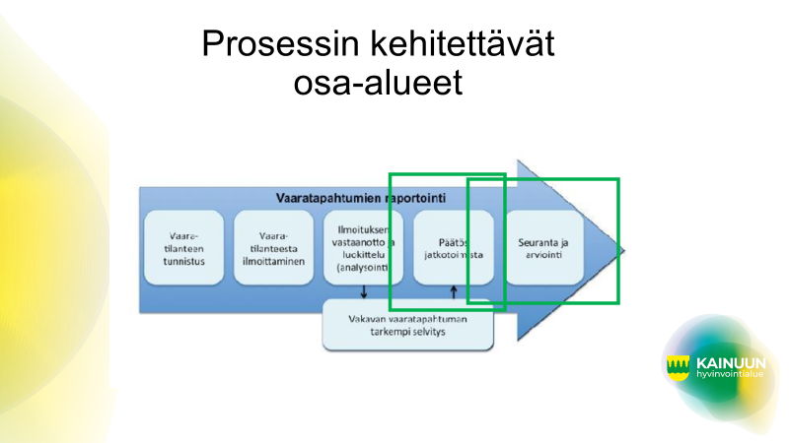

Strategisista osa-alueista toimintamallin kehitystyössä on huomioitu erityisesti seuraavat osa-alueet: arvostava ja valmentava lähijohtaminen, jatkuva parantaminen, tiedon hyödyntäminen, muutosvalmiuden ja uudistamishalun jatkuva uudistaminen sekä arkityön ketterä uudistaminen.

Alkuperäisen prosessin mukaisesti esihenkilö vastaanottaa ja luokittelee tulleet ilmoitukset organisaatiossa olemassa olevan ohjeistuksen mukaisesti. Uutena prosessin osa-alueena on se, että tämän jälkeen esihenkilö numeroi tulleet poikkeamailmoitukset ja tulostaa ne anonyymeina ja numeroituina henkilöstön nähtäville yhteisesti sovittuun tilaan, johon vain henkilöstöllä on pääsy. Ilmoitusten vieressä on oheinen taulukko, johon henkilöstö voi niin ikään anonyymisti kirjata kehittämisehdotuksia kuhunkin poikkeamailmoitukseen liittyen. Taulukon lisäksi henkilöstö arvioi vaikutusympyrän avulla sitä, onko poikkeailmoituksessa esiin tullut asia sellainen, johon on mahdollista vaikuttaa (kuva: Yksikön Haipro kehittämistoimet ja vaikutusympyrä).

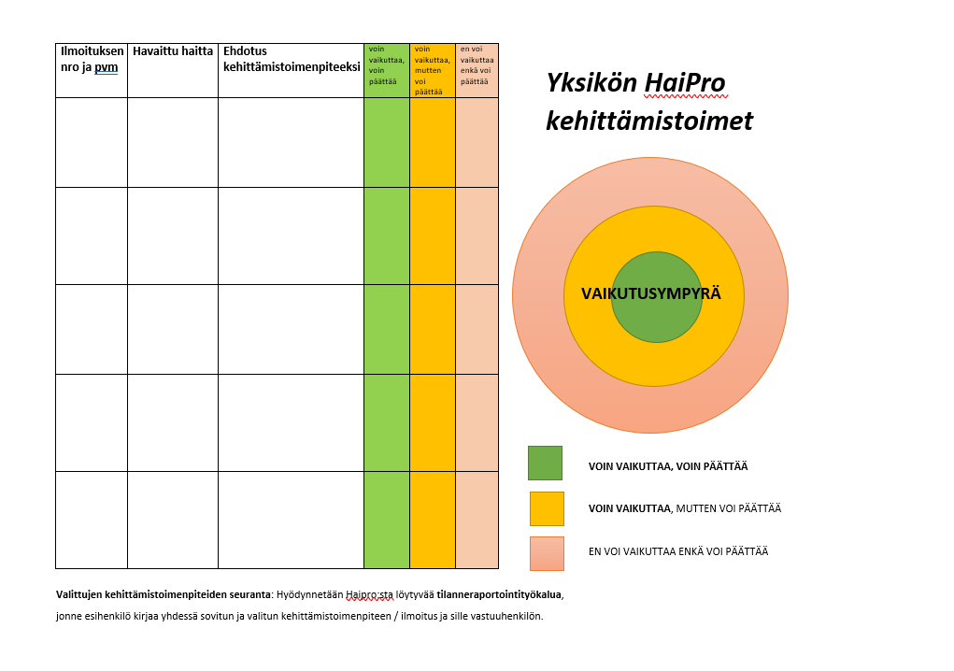
Taulukkoon tulleet ehdotukset käydään yhdessä läpi henkilöstön kanssa tiimipalaverissa ja niistä valitaan yhdessä käyttöön otettava kehittämistoimenpide. Esihenkilö kirjaa valitunkehittämistoimnpiteen Haipron tilanneraporttityökaluun. Valittujen kehittämistoimenpiteiden toteutumista ja toimivuutta seurataan säännöllisesti yhdessä henkilöstön kanssa tiimipalavereissa.

Toimintamallin vaikutukset ja vaikuttavuus

Toimintamallia on ehditty testata taulukon ja vaikutusympyrän osalta ainoastaan parin kuukauden aikana kesällä 2023, joten toimintamallin vaikutuksista ja vaikuttavuudesta ei ole vielä tietoa saatavilla. Toimintamallia yksiöissään testanneet esihenkilöt kuitenkin kokivat sen syksyn työpajoissa käytyjen keskustelujen perusteella hyväksi. Verrattain lyhyen toimintamallin käyttöajan lisäksi esimerkiksi Haipron tilanneraportointityökalun käyttö seurantavälineenä ei ollut entuudestaan tuttua valtaosalle kotihoidon esihenkilöistä, joten myös sen käytön vakiintuminen osaksi vakituista toimintatapaa vaatii vielä lisäaikaa, jotta vaikutuksia pystytään arvioimaan. Lisäksi esihenkilöt toivovat lisää koulutusta kyseisen työkalun käyttöön.

Hankkeen johdolla kehitetyn toimintamallin käyttöä on tarkoitus jatkaa kotihoidossa, mitä edesauttaa vahvasti se, että toimintamallin kehittämistyöpajoihin osallistui kattavasti kotihoidon esihenkilöitä. Lisäksi toimintamallin jalkauttamista myös laajemmalle organisaation käyttöön on edistetty laadunhallinnan kautta. Kainuun hyvinvointialueen laatujohtaja on arvioinut toimintamallin hyväksi ja sen vastaavan osaltaan myös organisaation strategisiin tavoitteisiin.

Toimintamallin arviointi

Toimintamallia on ehditty testata vasta niin vähän aikaa, ettei sen vaikutuksia ole vielä varsinaisesti ehditty arvioida. Alustavat arviot toimintamallin vaikutuksista perustuvat ainoastaan esihenkilöiden antamaan suusanalliseen viestiin työpajoissa ja näin ollen niitä voidaan pitää vain suuntaa antavina. Esihenkilöt ovat kokeneet toimintamallin hyväksi ja toimivaksi ja arvioineet alustavasti, että sillä voi olla positiivista vaikutusta moneen asiaan.

Kotihoidon esihenkilöitä on osallistettu työpajoissa mahdollisten seurantamittareiden valintaan, joiden avulla mallin vaikutuksia ja vaikuttavuutta voidaan jatkossa arvioida, joskaan mitään seuraavista mittareista ei ole käytännössä ehditty testata hankkeen aikana toimintamallin käytön yhteydessä (Taulukko: mittarit).

MITTARI | TAVOITELTAVA MUUTOS
Haipro -ilmoitukset | Erityisesti vakavat haittatapahtumat vähenevät, asiakas/potilasturvallisuus paranee
Kustannuksia suoraan kuvaavat mittarit (esim. työaika, haitta/vaaratapahtumien aiheuttamat kustannukset) | Työajan käyttö tehostuu, kun asioita hoidetaan systemaattisesti. Vaara- ja haittatapahtumien aiheuttamat kustannukset vähenevät.
Työhyvinvointia kuvaavat mittarit | Henkilöstön työhyvinvointi paranee, kun he pääsevät entistä enemmän osallistumaan ja vaikuttamaan työnsä sisältöihin sekä työn tekemiseen.
Henkilöstöresurssivaikutus | Henkilöstöresurssien käyttö tehostuu, kun asioita ratkaistaan ja kehitetään järjestelmällisesti. Vastuutetaan nykyistä paremmin myös henkilöstöä osallistumaan kehitystyöhön ja sen vaikutusten seurantaan.

Toimintamallin myötä hyvän elämän edellytykset paranevat, sillä esille tulleita potilasturvallisuuspoikkeamailmoituksia käsitellään nykyistä systemaattisemmin yksikön toiminnan kehittämisen ja henkilöstön osallistamisen näkökulmasta. Myös tieto uusista, toimintaa parantavien toimenpiteiden käyttöönotosta kulkee nykyistä paremmin, koska henkilöstö osallistuu toimenpiteiden suunnitteluun, valintaan ja niiden toteuttamisen seurantaan ja arviointiin.

Toimintamalli 4 Omavalvontasuunnitelmien seurantamalli
Tavoite
Omavalvontasuunnitelmien toteutumisen seurantamalli toimii.
Toimintamalli

Vuoden 2024 alusta tulee voimaan laki sosiaali- ja terveydenhuollon valvonnasta (741/2023). Se edellyttää hyvinvointialueiden sosiaali- ja terveydenhuollon palveluntuottajilta joko järjestämään alusta asti tai päivittämään omavalvontaohjelmat ja -suunnitelmat, sekä aloittamaan omavalvonnan järjestelmällisen toteutumisen seurannan.
Kainuun hyvinvointialueen ikäihmisten palvelualueelle laadittiin hankkeen johdolla yhteistyössä palvelualueen kanssa omavalvontasuunnitelman seurantamalli. Sen odotetaan olevan työväline palveluesihenkilöille. Mallia voidaan hyödyntää hyvinvointialueella soveltamalla ja muokkaamalla tarpeiden mukaisesti myös muilla palvelualueilla. Toimintamallin idea on tarkistuslista -tyyppinen sähköinen dokumentti (word-taulukko). Siihen on listattu omavalvontasuunnitelman sisällön valvontaan liittyvät asiat. Asioiden luettelujärjestys voi olla kronologinen tai omavalvontasuunnitelman sisällysluetteloa mukaileva tai muu selkeä järjestys, jossa huomioidaan omavalvonnan seurantaa vaativat kohdat.
Toimintamallin vaikutukset ja vaikuttavuus

Hyvinvointialueen toimintastrategian muutoksista johtuneet toimialuemuutokset vaikuttivat seurantamallin laatimisprosessiin. Hankkeessa laaditussa, kokonaan valmiissa seurantamallissa korostuu kotihoidon omavalvonnan toteutumisen valvonta. Tarkoitus on ottaa malli käyttöön ikäihmisten kotihoidon palvelualueella, sekä samalla tehdä huomioita mallin jatkokehittämisen suhteen. Tulevaisuudessa seurantamallin sisältöä päivitetään hyvinvointialueen toimesta vastaamaan muuttuneita omavalvonnan seurannan tarpeita. Sitä kautta toimintamallin vaikuttavuus tulee näkyviin yleisemmin omavalvonnan valvonnassa hyvinvointialueella.
Hankkeen tavoitteeksi oli asetettu, että omavalvontasuunnitelmien toteutumisen seurantamalli toimii. Tähän tavoitteeseen emme hankkeessa pystyneet täysin vastaamaan. Samaan aikaan meneillään olleet toimintastrategian ja organisaation muutokset, hyvinvointialueen omavalvontaohjelmien laatiminen sekä niiden uudet ohjeistukset olivat työn alla. Hyvinvointialueen laadunhallinta on linjannut uudistustyön toteutuvan vuoden 2024 aikana, jolloin omavalvontasuunnittelu ja sen seuranta on saatettu ajan tasalle.
Omavalvonnan seuranta tulee olemaan osa omavalvonnan toteutusta tulevaisuudessa hyvinvointialueella.
Toimintamallin arviointi

Suunnitteluprosessin aikana seurantamallia on arvioitu kysymysten kautta, kuten esimerkiksi vastaako se tarpeeseen, löytyykö mallista ne sisällöt mitä on toivottu, tai näyttääkö seurantamalli visuaalisesti selkeältä. Seurantamallin tarkoituksena on osaltaan helpottaa omavalvonnan prosessien seurantaa. Yhteistyöskentelyn ja reflektion myötä mallin laatimiseen ja kehittämiseen on saatu tarkennettuja linjauksia. Omavalvonnan seurantamallin mukaista omavalvonnan seurantaa on toteutettava käytännössä seurantamallin mukaisesti tietyn aikaa ennen luotettavaa vaikuttavuuden arviointia.

Seurantamalli on tarkistuslista yhden-kahden vuoden aikana toistuville tietyille tehtäville. Se on asiakirja ja tukimateriaali todennettaessa yksikön toimintaa omavalvonnan seurannan suhteen sisäisten auditointien yhteydessä. Sen voi liittää osaksi perehdytystä avatessa omavalvonnan seurannan toimintaperiaatetta. Omavalvontaan kannustavan asenteen soisi välittyvän ihan jokaiselle työntekijälle koska se on jokaiselle kuuluva asia. Seurantamallin tavoitteena on olla esihenkilöiden työtä selkeyttävä työkalu, jolloin se auttaa avaamaan omavalvonnan tavoitetta, tarkoitusta ja merkitystä työyhteisössä.
Ote seurantamallin rungosta:
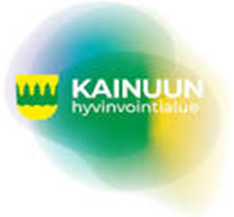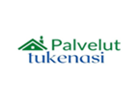

Omavalvontasuunnitelman seurantamalli
Yksiköt kirjaavat ja kuvaavat konkreettisesti omat toimintakäytäntönsä omavalvontasuunnitelmaan, joiden avulla varmistetaan toiminnan ohjaaminen, laatu ja turvallisuus sekä seuranta, arviointi, jatkuva parantaminen ja kehittäminen. Omavalvontaohjelman toteutumisen seurantaan perustuvat havainnot ja niiden perusteella tehtävät toimenpiteet on julkaistava neljän kuukauden välein julkisessa tietoverkossa tai muilla niiden julkisuutta edistävillä tavoilla (Valvontalaki §26). Omavalvontasuunnitelmalle luotu seurantamalli tukee palveluyksiköiden esihenkilöstön työtä arjessa. Tämän seurantamallin tarkoituksena on omavalvonnan toteutumisen seurannan ajoittamisen ja tavoitteiden selkiyttämisen sekä toimenpiteiden toteuttamisen näkyväksi tekeminen. Tämä on muokattavissa eri toimijoille sopivaksi, voi lisätä tai poistaa asiakohtia, seurannan tavoitteita, toimenpidemuotoja ja vastuuhenkilöitä. Perusidea on tuoda omavalvonnan seuranta näkyville palveluyksikkötasolla arjen esihenkilötyössä.
Tämä omavalvontasuunnitelman seurantamallin runko pohjautuu hankkeessa luotuihin kotihoidon ja asiakasohjauksen seurantamallien runkoihin. Tätä runkoa voidaan käyttää apuna laadittaessa muiden toimintayksiköiden ja palveluiden omavalvontasuunnitelmien seurantamallia.

ASIA JA AJANKOHTA | TAVOITE | TOIMENPIDE | VASTUUHENKILÖ
Omavalvontasuunnitelman ajantasaisuus varmistetaan vuosittain toimintasuunnitelman laadinnan yhteydessä ja tarvittaessa toiminnan muuttuessa.  1 x vuodessa (kuukausi) | Omavalvontasuunnitelma on ajan tasalla. | Päivitetty pvm:  Huomiot pvm:  Henkilöstön kanssa keskusteltu pvm: | Palveluesihenkilö
Omavalvontasuunnitelman julkisuuden toteutuminen  Palveluntuottajan on tehtävä omavalvontasuunnitelma sähköisesti ja julkaistava se julkisessa tietoverkossa tai muulla sen julkisuutta edistävällä tavalla sekä pidettävä omavalvontasuunnitelma julkisesti nähtävänä palveluyksikössä (Laki sosiaali- ja terveydenhuollon valvonnasta §27). | Toimintayksikkökohtainen ajan tasalla oleva omavalvontasuunnitelma on yksikössä julkisesti nähtävänä. | Toteutunut pvm:  Poikkeama pvm:  Johtopäätös: | Palveluesihenkilö
Turvallisen lääkehoitosuunnitelman ajantasaisuus  1 x vuodessa (kuukausi) ja tarvittaessa  Tämä esimerkki kotihoidosta. Muokkaa tiedot tai jätä tyhjäksi. | Turvallinen lääkehoito –suunnitelma on ajan tasalla. | Toteutunut pvm:  Poikkeama pvm: | Palveluesihenkilö
 | Lääkehoidon pätevyydet ovat ajan tasalla (HRM-järjestelmässä) - ohjelma ilmoittaa ennakkoon, milloin aika päättymässä.  Tilaa merkintöjä varten: | Johtopäätös:  Päivitetty pvm:  Poikkeama pvm:  Johtopäätös: | Palveluyksikön lääkehoidon vastuuhenkilö  Palveluesihenkilö
THL:n kysely  Kyselyn avulla seurataan asiakastunteja ja henkilöstön riittävyyttä.  1x vuodessa (kuukausi) | Kyselyyn osallistuminen. | Toteutunut:  Poikkeama:  Johtopäätös: | Palveluesihenkilö
Työelämän laatukysely (QWL)  •Toteutuminen HVAn aikataulun mukaisesti tammikuussa 2024  NHG-vertaiskehittämisen työhyvinvointikysely  •2 vuoden välein | Kehittämistoimenpide | Toteutunut:  Poikkeama:  Johtopäätös: | Palveluesihenkilö
 | Kehittämistoimenpide | Toteutunut:  Poikkeama:  Johtopäätös:
Infektioiden torjunnan toteutumisen seuranta  Sosiaalihuollon toimintayksikön on torjuttava suunnitelmallisesti hoitoon liittyviä infektioita (Tartuntatautilaki 17 §).  Tartuntatauti- ja sairaalainfektioilmoitus tehdään hva:n ohjeiden mukaan. | Infektioiden torjunnan suunnitelma toteutuu käytännössä. | Toteutunut:  Poikkeama:  Johtopäätös: | Palveluesihenkilö

3.4.2. Muut mahdolliset hankkeen tuotokset/tulokset
4) Tiedolla johtaminen on toimivaa ja asiakaspalautetietoa sekä tutkittua tietoa hyödynnetään
Kotihoidon ja asiakasohjauksen esihenkilöille järjestettiin hankkeen toimesta ulkopuolisen asiantuntijatahon vetämänä kaksi koulutuksellista työpajaa, joissa esihenkilöt perehtyivät RAI-vertailukantatietoon ja sen hyödyntämiseen tiedolla johtamisessa. Työpajoissa esihenkilöt perehtyivät oman organisaation vertailukantatietoon sekä valtakunnallisiin RAI-vertailutietokantatietoon perustuviin raportteihin (THL). Työpajoissa esihenkilöt valitsivat organisaatiolle yhteiset seurattavat indikaattorit sekä asettivat niille organisaatiokohtaiset tavoitearvot verraten niitä valtakunnallisiin keskiarvoihin. Organisaation yhteiset tavoitearvot toimivat puolestaan esihenkilöille suunnannäyttäjinä heidän oman yksikkönsä kehittämistarpeiden osalta.

Johtopäätökset

Hankkeessa tehtiin kehittämistyötä koko hankkeen ajan siten, että kehittämistyön keskiössä oli kainuulainen kotona asuva ikäihminen. Hankkeessa tehdyt toimenpiteet ja eri toimijoiden kanssa hankkeen johdolla tehdyn aktiivisen yhteiskehittämisen tuloksena syntyneet toimintamallit ja muut tuotokset vastaavat Kainuun alueella ja hankesuunnitelmassa tunnistettuun tarpeeseen yhtenäistää ikäihmisten kotona asumista tukevat palvelut kokonaisuudeksi, jossa eri toimijoiden palvelut toimivat yhteen, yhtenäisten reunaehtojen mukaisesti.
Palvelut tukenasi -hankkeessa kehitettiin lukuisia toimintamalleja ja tuotoksia, joista ainoastaan muutamia ehdittiin testata tai ottaa käyttöön hankkeen aikana, joten tässä vaiheessa on vielä mahdotonta arvioida sitä, mitkä hankkeen toimintamalleista osoittautuvat lopulta kokonaisuudessaan vaikuttaviksi ja onnistuneiksi. Toimintamallit ja tuotokset ovat myös keskenään erilaisia ja erilaisiin tarpeisiin vastaavia, vaikka ne jokainen osaltaan tukevatkin hankkeen päätavoitteen toteutumista. Tässä vaiheessa voidaan kuitenkin jo todeta, että hankkeen aikana käyttöön otetut tai pilotoidut toimintamallit ovat jo lyhyelläkin aikavälillä osoittaneet sen, että niillä on monia myönteisiä vaikutuksia niin hankkeelle asetettujen tavoitteiden kuin myös Kainuun hyvinvointialueen strategisten tavoitteiden näkökulmasta.
Koska hankkeessa kehittämistyötä tehtiin osallistamalla aktiivisesti henkilöstöä, organisaation johtoa, kohderyhmää ja muita sidosryhmiä, ovat hankkeen eri toimintamallit ja tuotokset jalkautuneet käytäntöön jo luontevasti niiden kehittämisvaiheessa. Tämän lisäksi toimintamallit ja tuotokset on saatettu organisaation johdon tietoisuuteen ja niistä on järjestetty useita jalkauttamista edistäviä tapaamisia kunkin toimintamallin ja tuotoksen osalta keskeisille toimijoille.
Hankkeen toimesta järjestettiin oma erillinen päätöstilaisuutensa hankkeen kohderyhmän edustajille ja hankkeen kanssa tiivistä yhteistyötä tehneille tahoille. Toimintamallit ja tuotokset esiteltiin myös hankkeen ohjausryhmälle sen viimeisessä kokouksessa. Hankkeessa on tehty myös aktiivista, suunnitelmallista ja monikanavaista viestintää koko hankkeen ajan, joka on osaltaan tehnyt näkyväksi koko hanketta ja edes auttanut siten myös hankkeen tuloksien leviämistä mahdollisimman laajalle. Viestinnässä on erityisesti huomioitu hankkeen kohderyhmän saavutettavuus ja hankkeessa toteutetusta viestinnästä on pyydetty arvioita hankkeen aikana myös hankkeen kehittäjäasiakkaiden toimesta, jotta viestintä tavoittaisi mahdollisimman hyvin hankkeen kohderyhmän.
Osa hankkeessa kehitetyistä toimintamalleista ja tuotoksista on jo otettu käyttöön organisaatiossa ja ne ovat jalkautuneet laajemminkin henkilöstön tietoisuuteen. Osasta toimintamalleja tai tuotoksia päätöstä siitä, tulevatko ne osaksi organisaation päivittäistä arkea, ei ole vielä organisaation toimesta tehty. Näiden osalta vastuu toimintamallin laajemmasta jalkauttamisesta sen käyttöönottopäätöksen jälkeen jääkin pääasiassa esihenkilöiden ja organisaation johdon vastuulle. Osa hankkeessa tehdystä kehittämistyöstä saa jatkumoa Kestävän kasvun Kainuun 2 -hankkeessa.
Kesäkuussa 2021 eduskunta hyväksyi hyvinvointialueiden perustamista ja sosiaali- ja terveydenhuollon sekä pelastustoimen järjestämisen uudistusta koskevan lainsäädännön, jonka mukaan hyvinvointialueet aloittivat toimintansa vuoden 2023 alussa. Hyvinvointialueuudistuksen voimaantulon valmistelu ja sen toiminnan alettua toiminnan uudelleen organisointi aiheuttivat lisätyötä myös Kainuun hyvinvointialueen (ent. Kainuun sote) viranhaltijoille ja esihenkilöille. Hankkeessa tehtävään kehittämistyöhön tämä heijastui muun muassa siten, että edellä mainittujen henkilöiden kalenterit täyttyivät nopeaan ja esimerkiksi linjauksia tietyille kehittämistoimenpiteille jouduttiin hankkeen toimesta odottamaan välillä pitkiäkin aikoja organisaation rakenteiden uudistuessa ja henkilömuutoksien sekä henkilöiden tehtävän- ja toimenkuvien muuttuessa. Tämä aiheutti sen, että ainoastaan muutamaa hankkeessa kehitettyä toimintamallia ennätettiin testata hankkeen aikana käytännössä.
Organisaation henkilöstöä ja esihenkilöitä osallistettiin aktiivisesti mukaan kehitystyöhön koko hankkeen ajan kaikissa sen osatavoitteissa. Henkilöstön edustajia, samoin kuin myös esihenkilö- ja muun johtamistyön edustusta oli ajoittain vaikeaa saada mukaan esimerkiksi hankkeen järjestämiin työpajoihin. Ilmiö johtunee osittain kiireestä, osittain ainakin ajoittaisesta henkilöstöresurssin vähyydestä sekä myös siitä, että koko hankkeen ajan organisaatiossa elettiin voimakasta muutoksen aikaa. Muutokseen liittyvät erilaiset epävarmuustekijät saattoivat ymmärrettävästi heijastua myös negatiivisesti henkilöstön asenteisiin kehittämistyötä kohtaan.
Hankehenkilöstön keskuudessa ja myös esimerkiksi hankkeen valtakunnallisessa projektipääalliköiden verkostossa käytiin aktiivista keskustelua koko hankkeen ajan havaittavissa olleesta ilmiöstä ja pyrittiin aktiivisesti etsimään siihen ratkaisuja. Palvelut tukenasi -hankkeessa pyrimme käyttämään kehitystyöhön osallistettavan henkilöstön ja johdon aikaa mahdollisimman järkevästi ja suunnittelemaan osallistava työskentely siten, ettemme aiheuttaisi turhaa lisäkuormitusta. Ajoittaisista resurssi- ja aikatauluhaasteista huolimatta koemme, että niin sanottu ”kentän ääni” kuuluu aidosti hankkeessa kehitetyissä toimintamalleissa ja tuotoksissa.
Kehittämistyön ja siinä tehtävien toimenpiteiden on tärkeää jatkossakin olla tiiviissä yhteydessä organisaation strategisten tavoitteiden ja arjen kanssa. Tämän lisäksi systemaattinen ja tiivis organisaatiorajat ylittävä yhteistyö kehittämistyössä olisi tärkeää säilyttää jatkossakin, sillä se palvelee niin yksittäisiä organisaatioita kuin laajempiakin alueellisia ja valtakunnallisia uudistamis- ja kehittämistarpeita.
Organisaatiorajat ylittävän, alueellisen kehittämistyön tukemiseksi ja tehostamiseksi kannattaisi erilaissa, valtakunnalliset ja tai alueelliset yhteiset tavoitteet sisältävissä hankkeissa harkita alueellisten kehittämistyöparien nimeämistä kehittämisverkostojen muodostamisen lisäksi. Nimettävät kehittämisparit voisivat tehtävän kehittämistyön aikana toimia toistensa sparraajina. Tämä edistäisi osaltaan myös organisaatiorajat ylittävää, systemaattista tiedon kulkua meneillään olevasta tutkimus- ja kehittämistyöstä.

